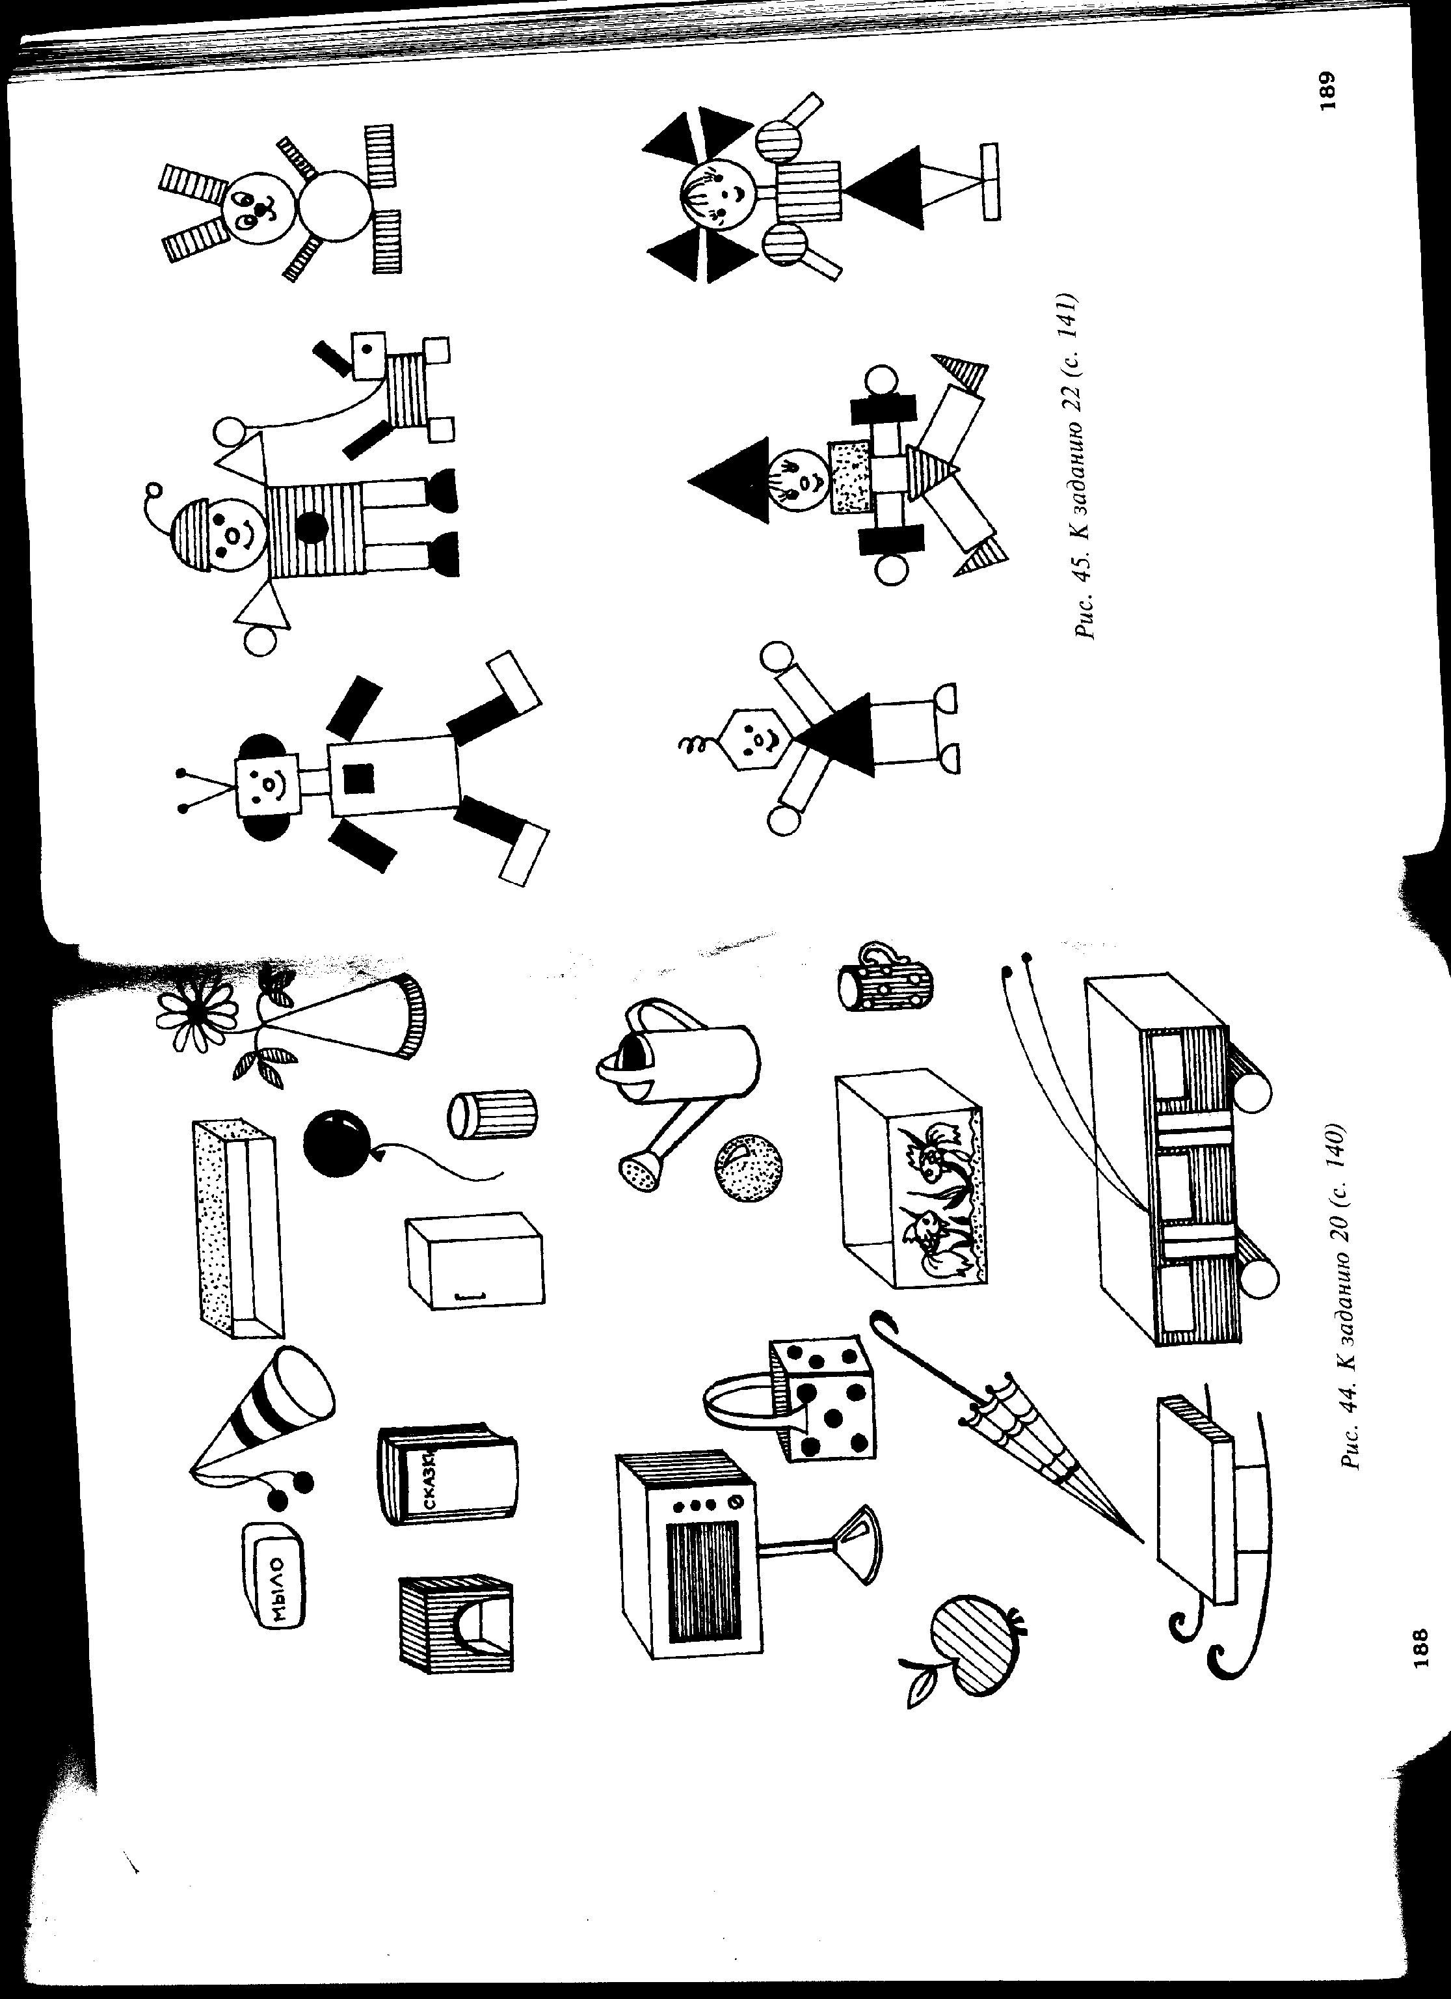

***Задания по конструированию для детей младшего дошкольного возраста***

Иллюстрации к занимательным играм и упражнениям даются воспитателям как образец для самостоятельного изготовления дидактического материала.

**Задание 1. «Знакомство с основными геометрическими фигурами»**

После беседы по картинкам попросите ребенка показать квадрат (треугольник, круг, прямоугольник), затем обвести карандашом фигуры, изображенными пунктирными линиями, после чего раскрасить картинку. В процессе работы чаще повторяйте с ребенком слова: «Шарик круглый, окно квадратное…»

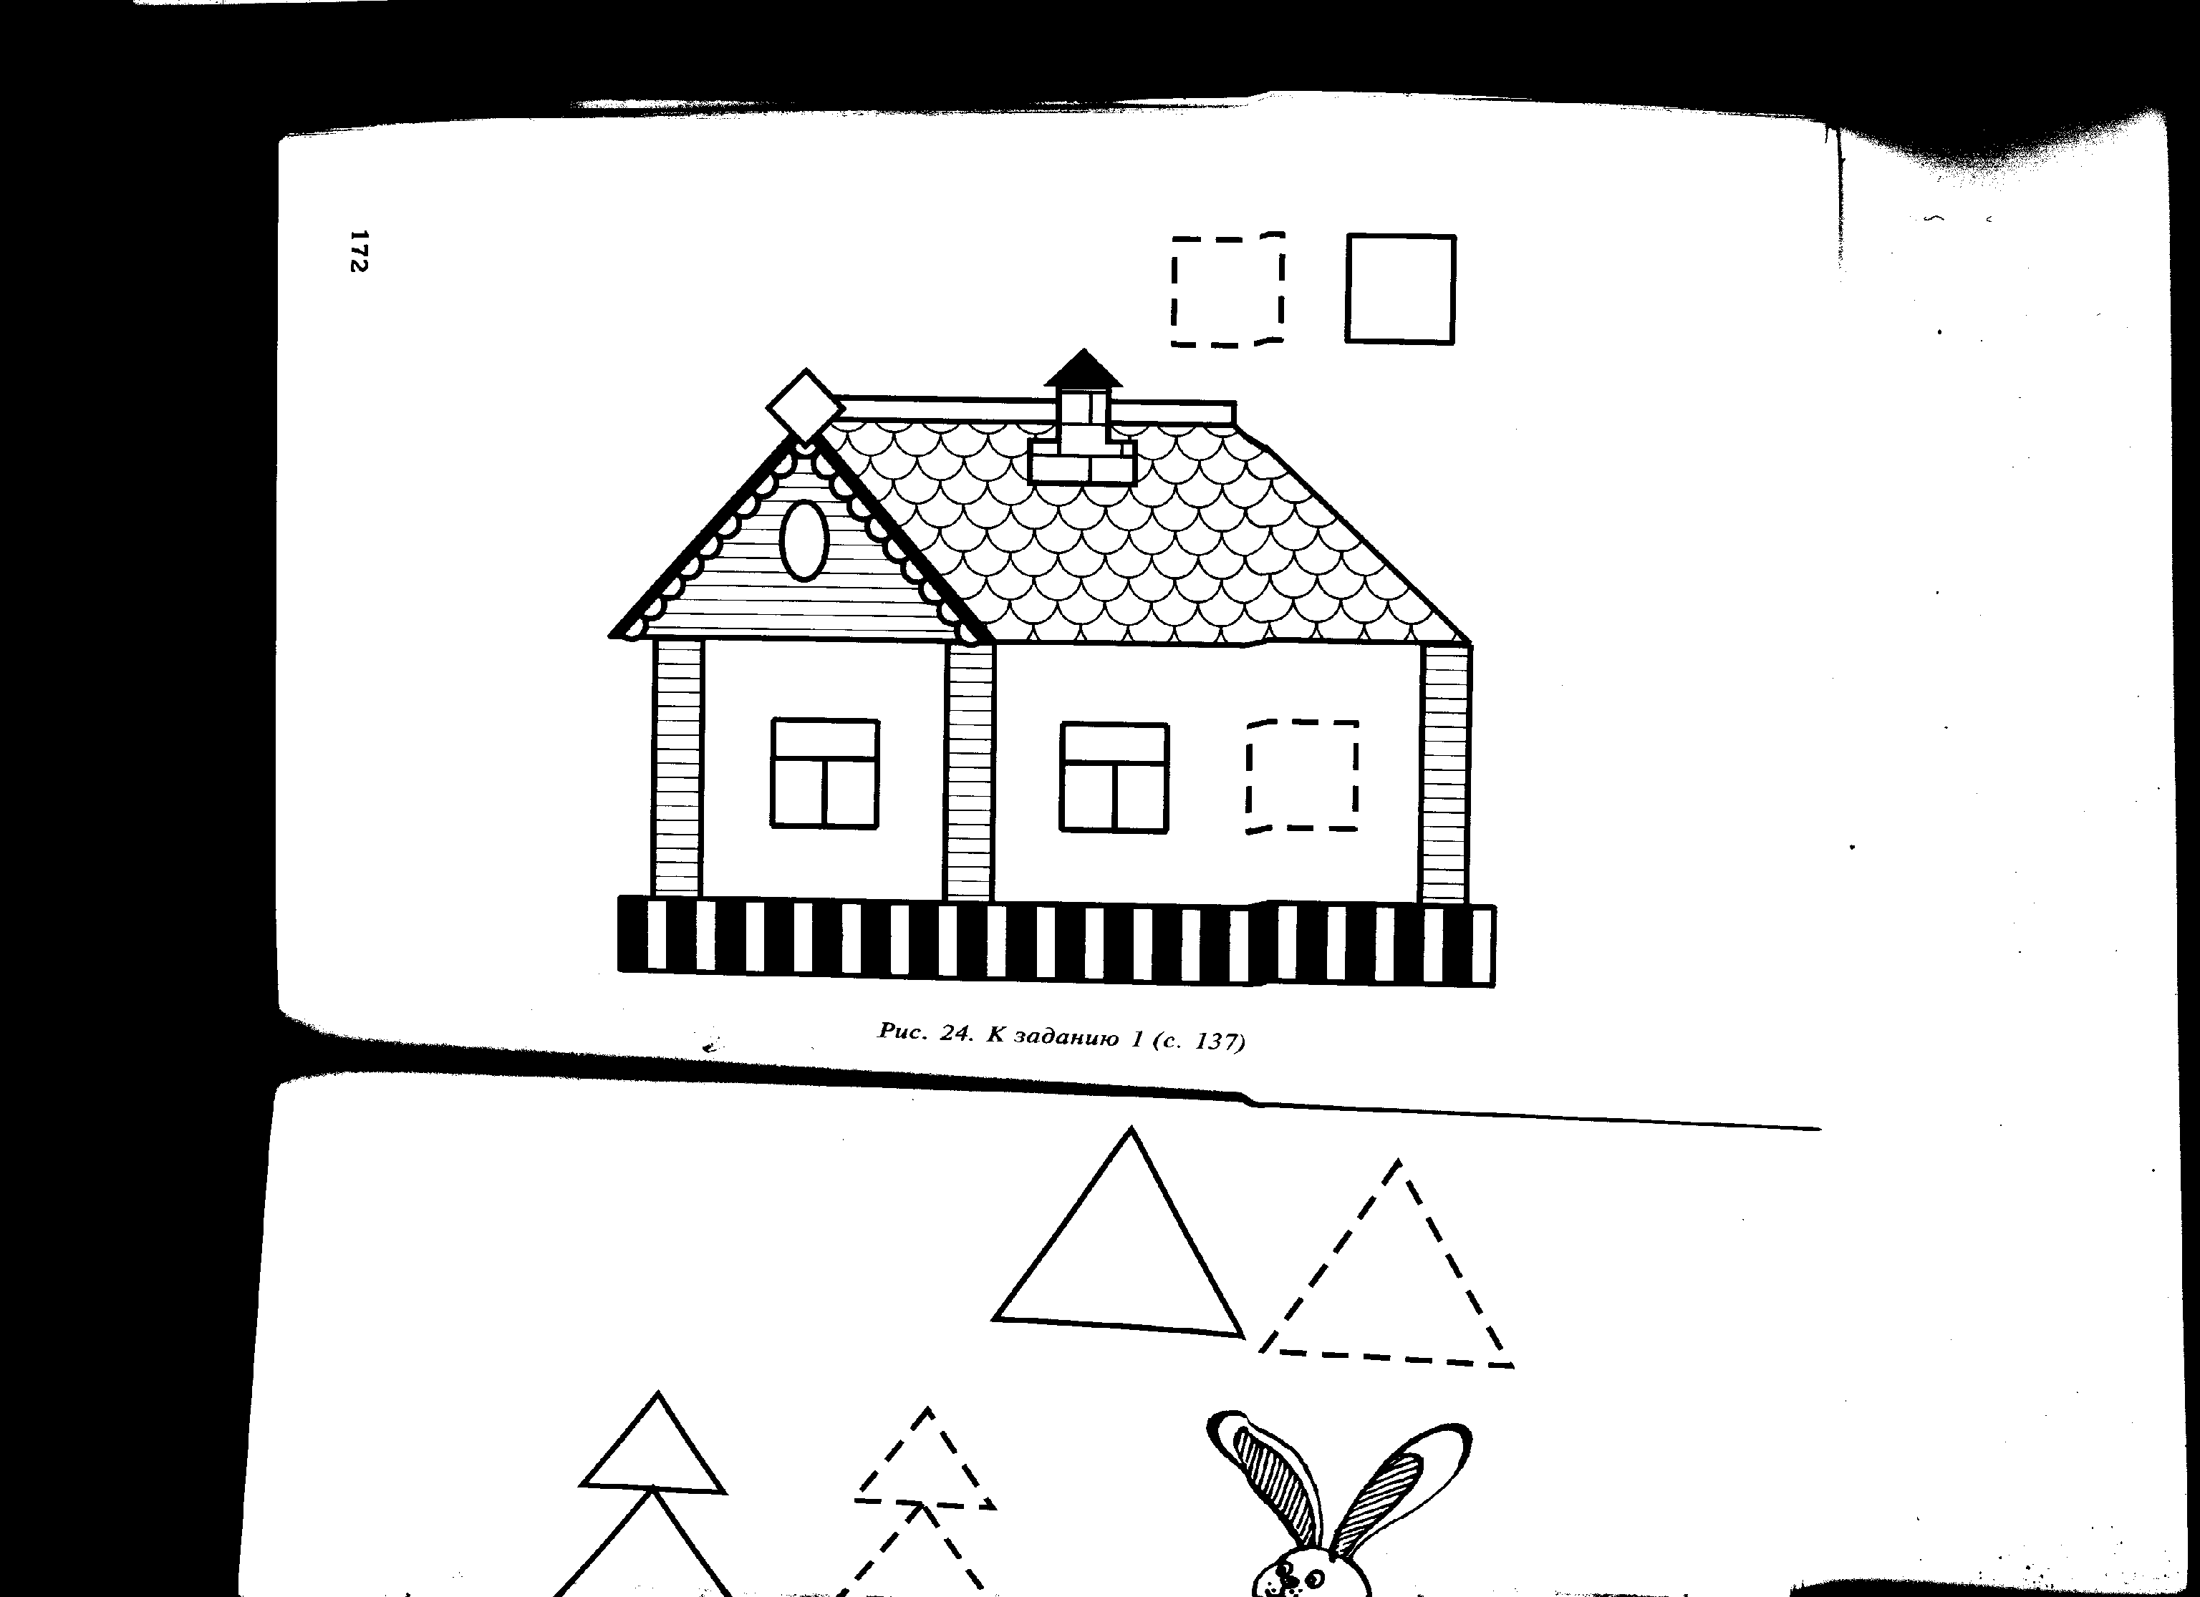

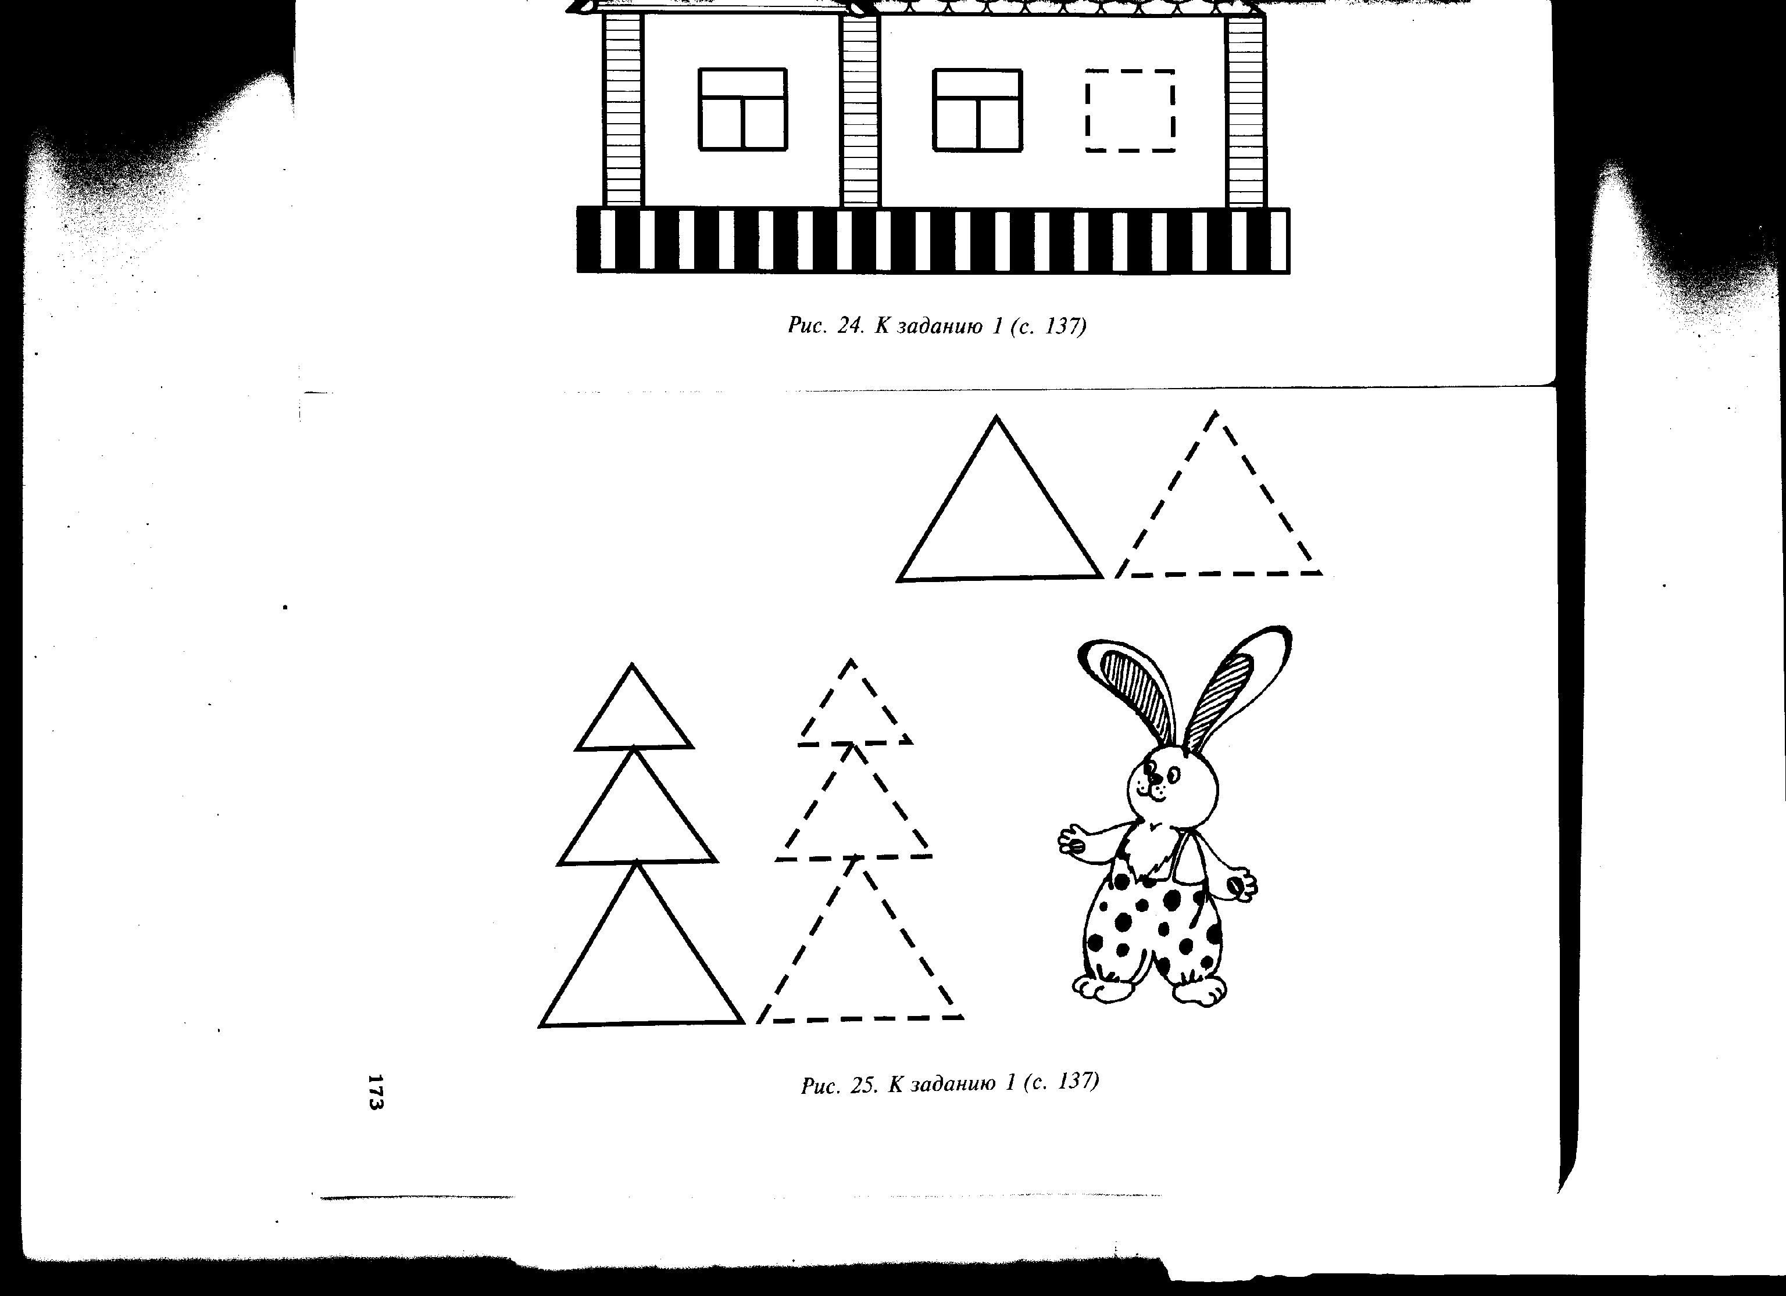

**Задание 2. «Найди и назови фигуру»**

Предложите ребенку сначала раскрасить фигуру в рамочке, а затем такую же, выделив ее из двух других. Попросите назвать те фигуры, которые он знает, и цвет, который он выбрал для раскрашивания.

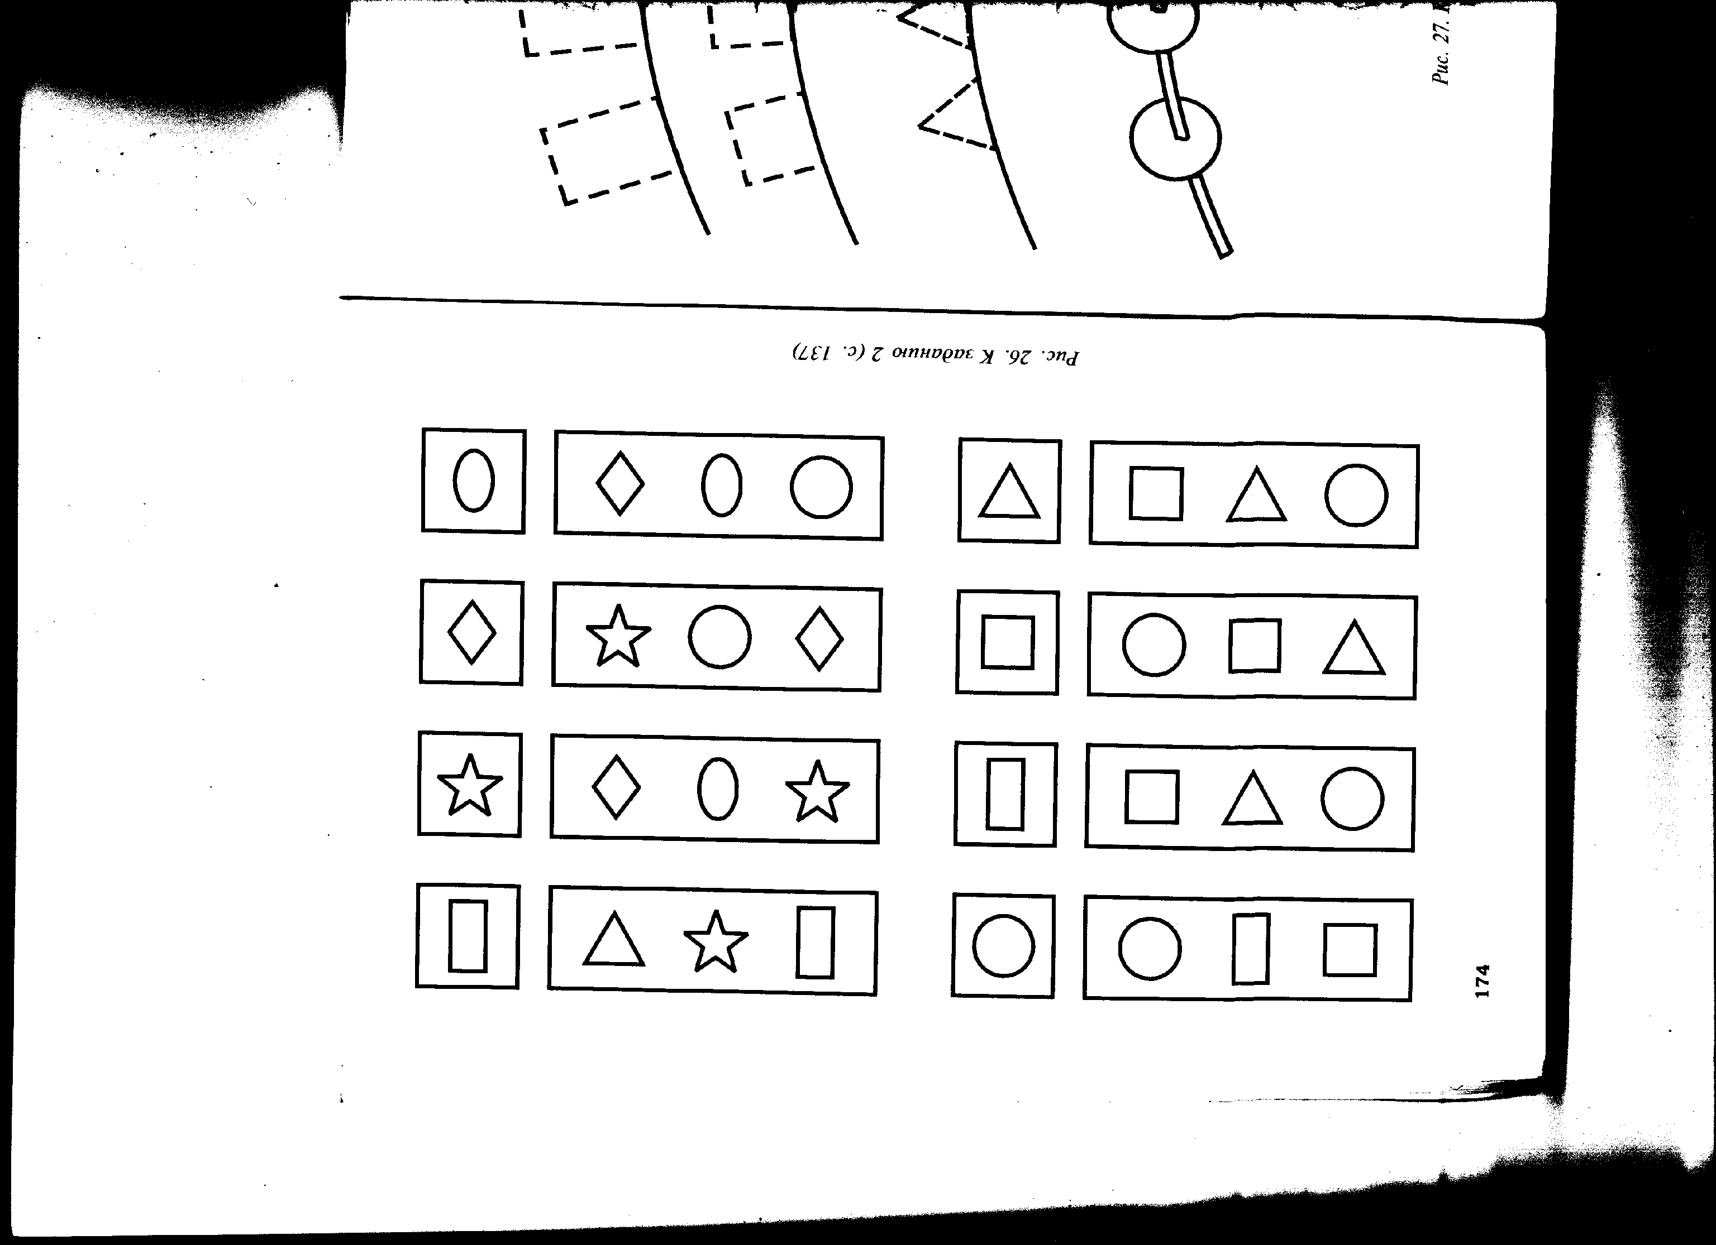

**Задание 3. «Флажки и гирлянды»**

Предложите детям закрасить каждую первую фигуру гирлянд и флажков, затем карандашом обвести фигуры, изображенные пунктиром, и раскрасить их в любой цвет. После чего попросите ребенка показать и назвать фигуры, а также сказать, в какой цвет он их раскрасил.

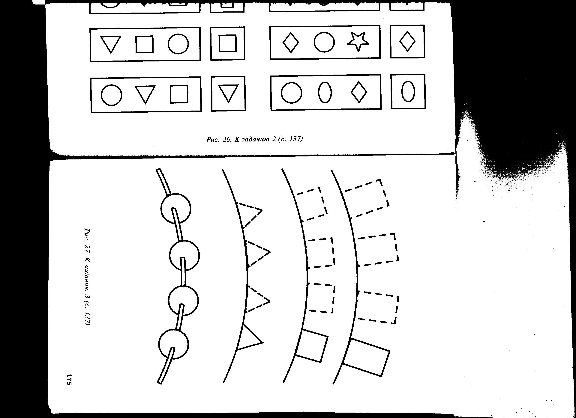

**Задание 4. «Куриное семейство»**

Рассмотрите с ребенком сюжетную картинку (заранее раскрашенную). «Кто нарисован? Кто в семье папа, мама? Где детки? Сколько цыплят? Какого они цвета?» Затем предложите карточку с изображенными геометрическими фигурами и попросите отыскать в ней те фигуры, которые надо вырезать и приклеить к изображению курицы, петуха, цыплят.

Помогите ребенку вырезать, а наклеит пусть он сам. По окончании работы порадуйтесь его успехами. Можно предложить ребенку показать на картинке самый большой круг, круг поменьше и самые маленькие кружочки.

В конце занятия уточните, какую геометрическую фигуру они выделяли. Предложите найти предметы круглой формы в окружающем пространстве. Пусть начертят круги пальчиком на столе, на полу, в воздухе. Дайте нарисовать им круги на бумаге.

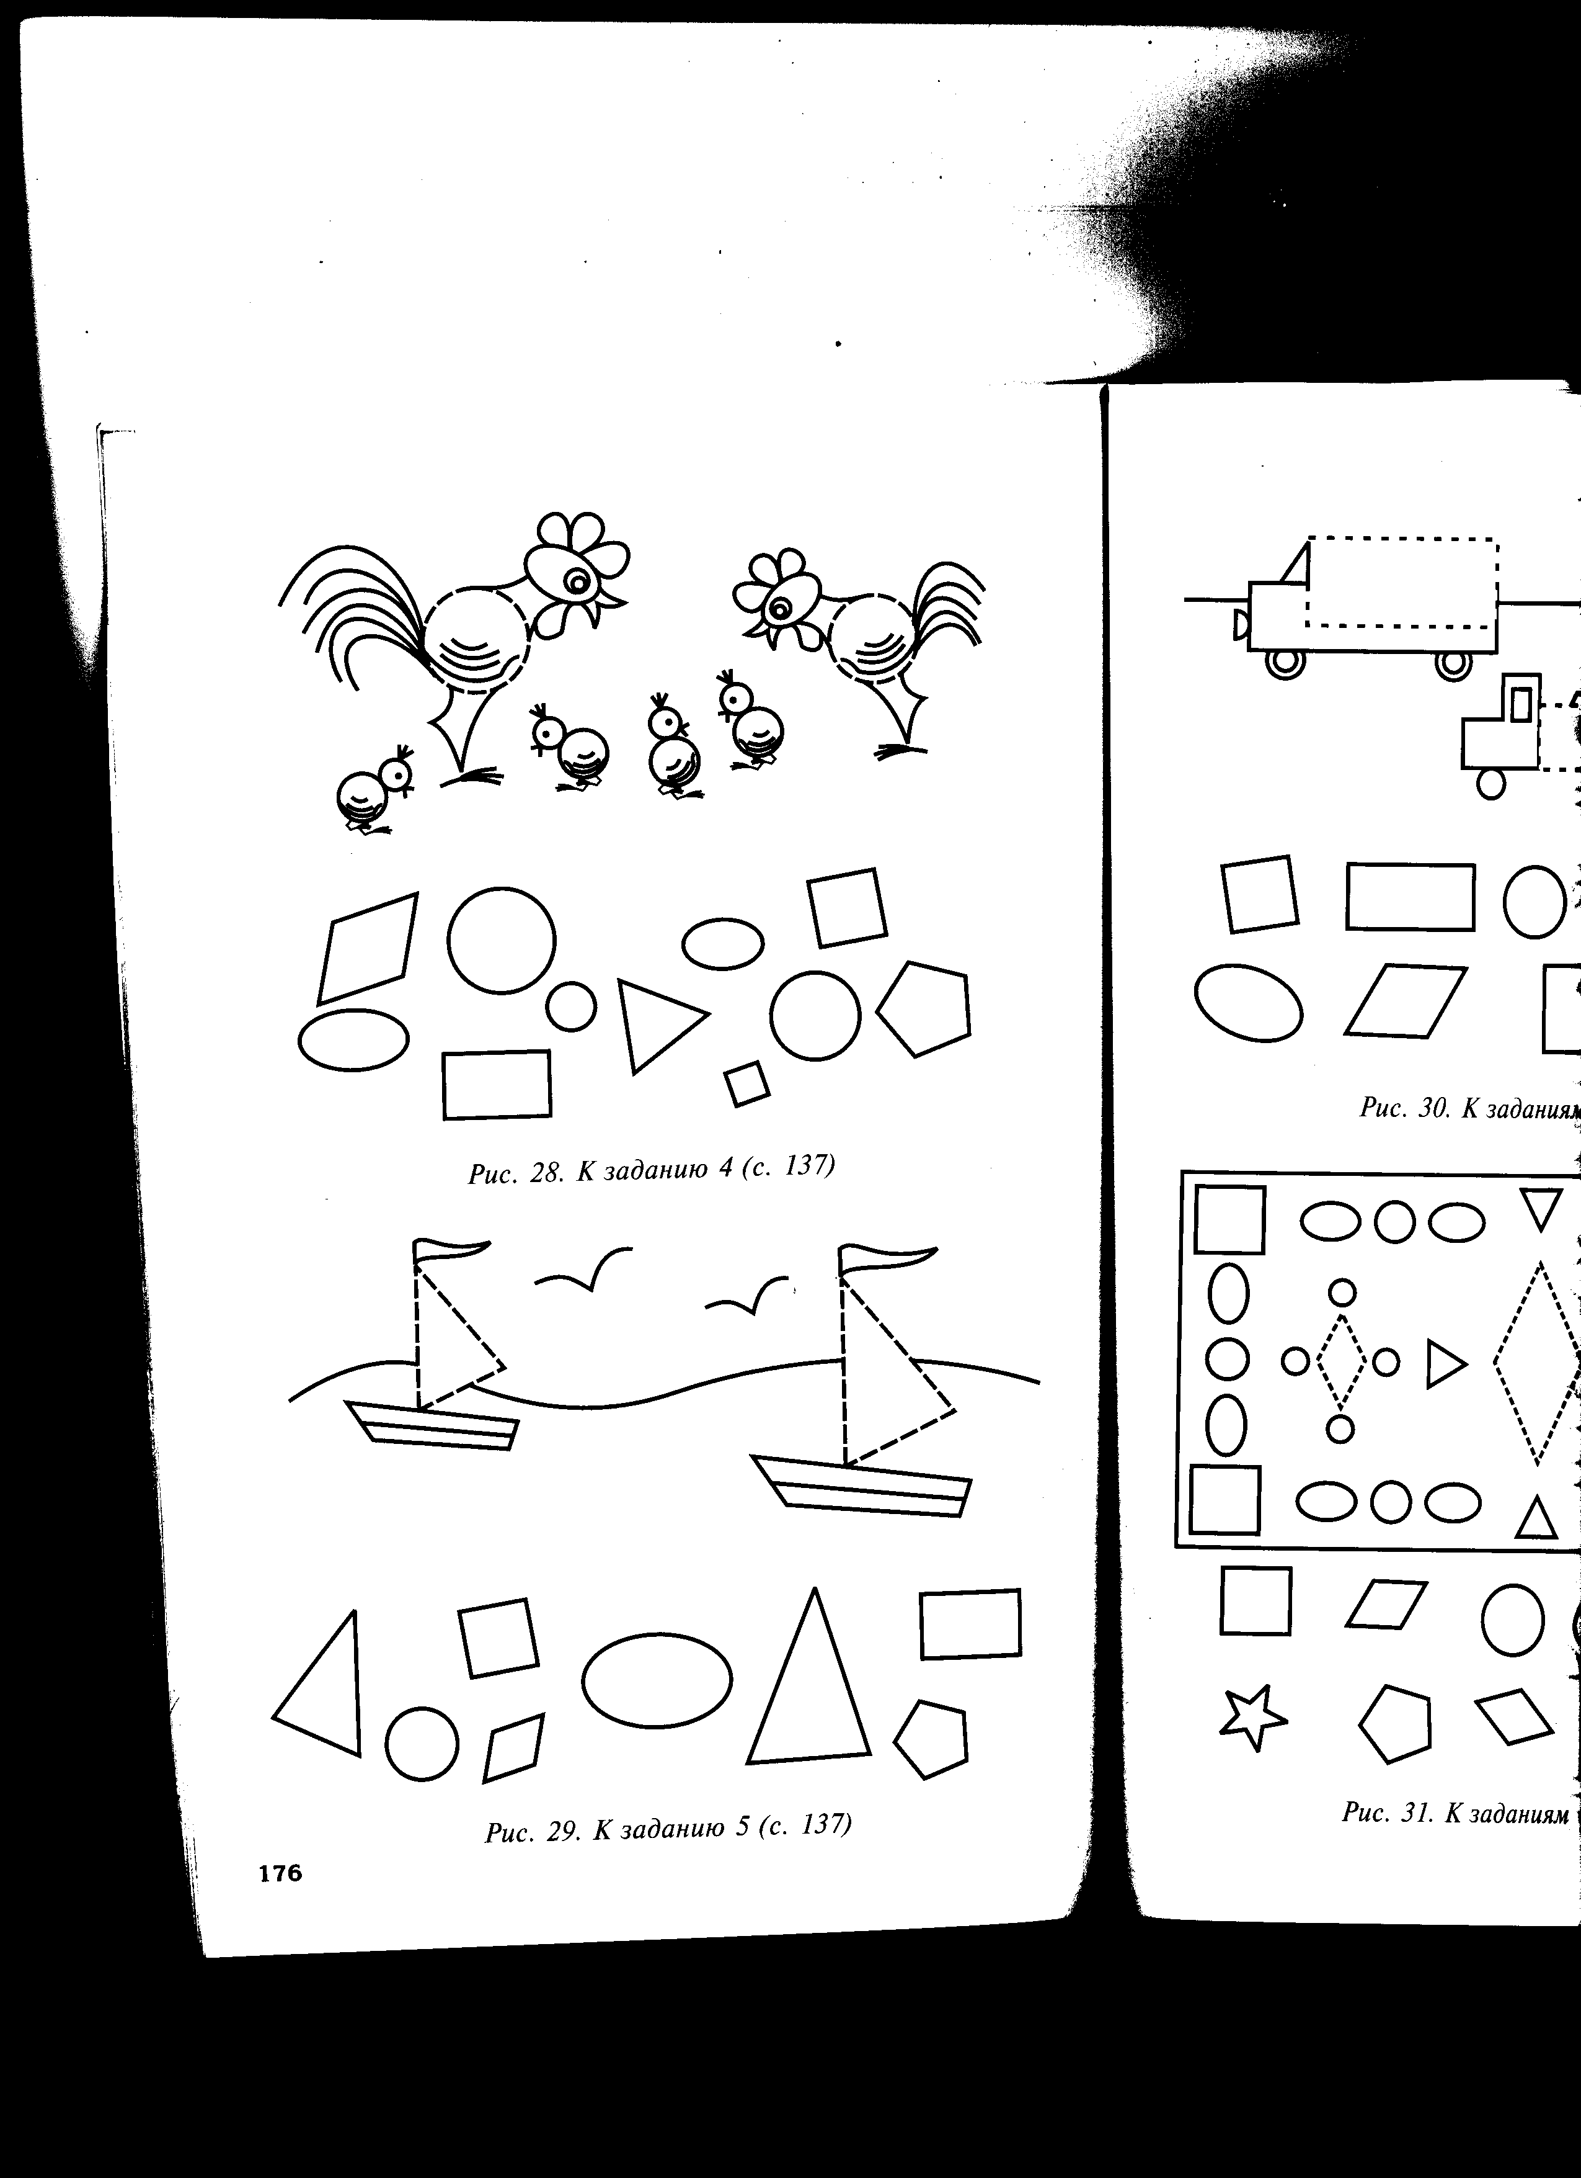

**Задание 5. «Паруса»**

Предложите детям рассказать о том, что нарисовано на картинке, затем обвести карандашом паруса. Спросите, на какую геометрическую фигуру они похожи, какие еще геометрические фигуры им известны.

После этого дети отыскивают маленький треугольник, затем большой. Помогите им, если они затрудняются, раскрасить, вырезать и наклеить фигуры на изображение.

По аналогии с предыдущим заданием проведите работу с детьми по закреплению представлений о треугольнике.



**Задания 6 и 7. «Машины» и «Узоры»**

Методика работы аналогична заданиям 4 и 5.

Пусть дети рассмотрят различные геометрические фигуры, с которыми они работали, выполняя задания 4-7, затем раскрасят и вырежут их. Побуждайте детей создавать из них геометрические узоры способом чередования и накладывания фигур. (Усложнение: предложите детям классифицировать фигуры, отобрав все треугольники, квадраты и т.п.)

Покажите детям способ обведения сначала одной фигуры фломастером, затем простого изображения из двух-трех фигур. Получившееся изображение будет являться простейшей схемой.

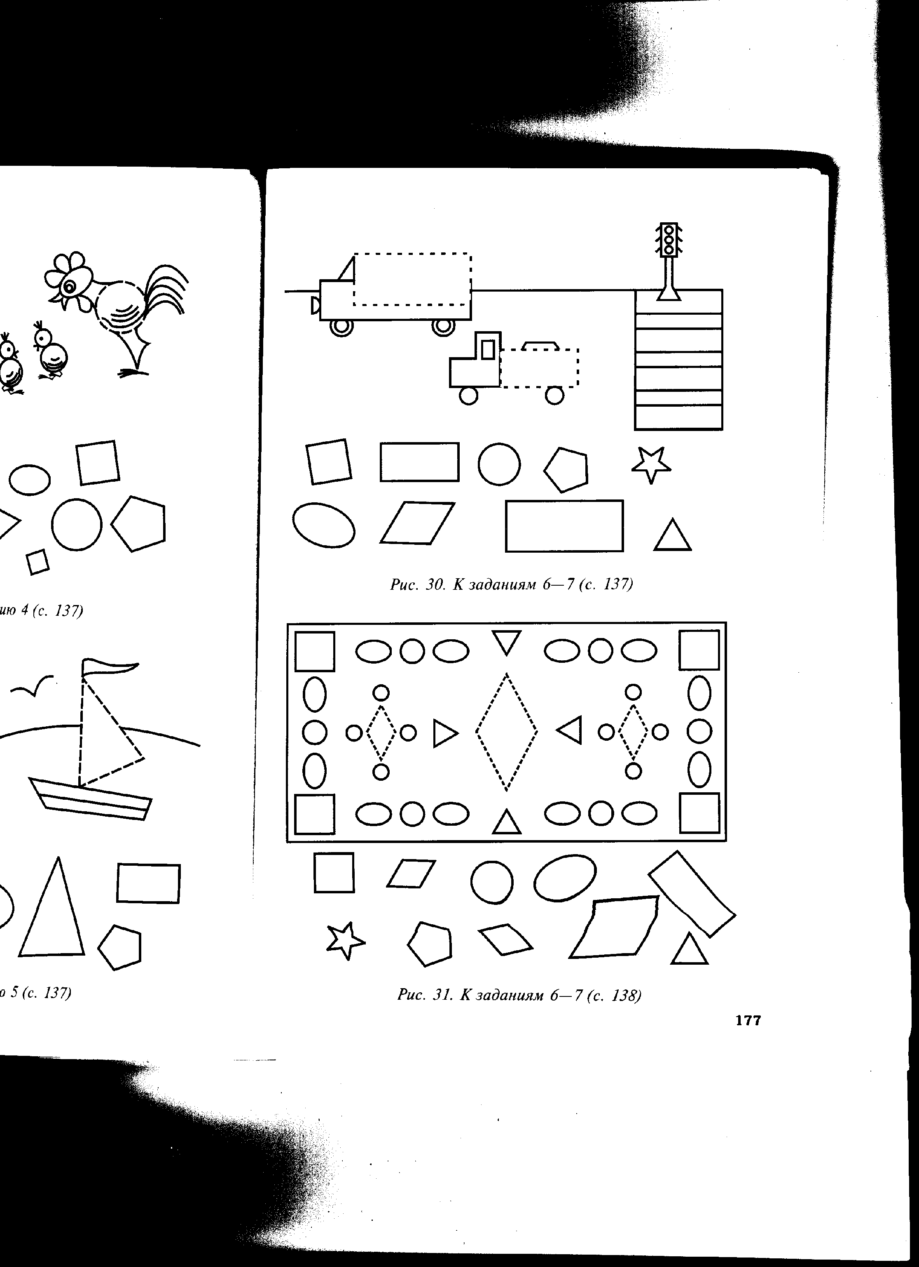



**Задания 8. «Выкладывание картинок»**

Рассмотрите с детьми рисунки. Предложите отыскать на них знакомые геометрические фигуры.

Вырежьте из цветной бумаги фигуры в двух экземплярах и из одного сделайте вместе с детьми аппликации. Второй комплект фигур предложите детям для выкладывания изображений. Не забудьте при анализе детской работы закрепить в памяти детей названия цветов. Для второго изображения вырезайте фигуры так, чтобы их форма была одинаковой, а цвет разный, чтобы ребенок отыскивал деталь и по форме, и по цвету. Для выкладывания третьей картинки вырезайте по одному комплекту деталей. Сложите из них изображение и обведите фломастером каждую фигуру так, чтобы получился контур, снимите фигуры и предложите детям собрать изображение снова.

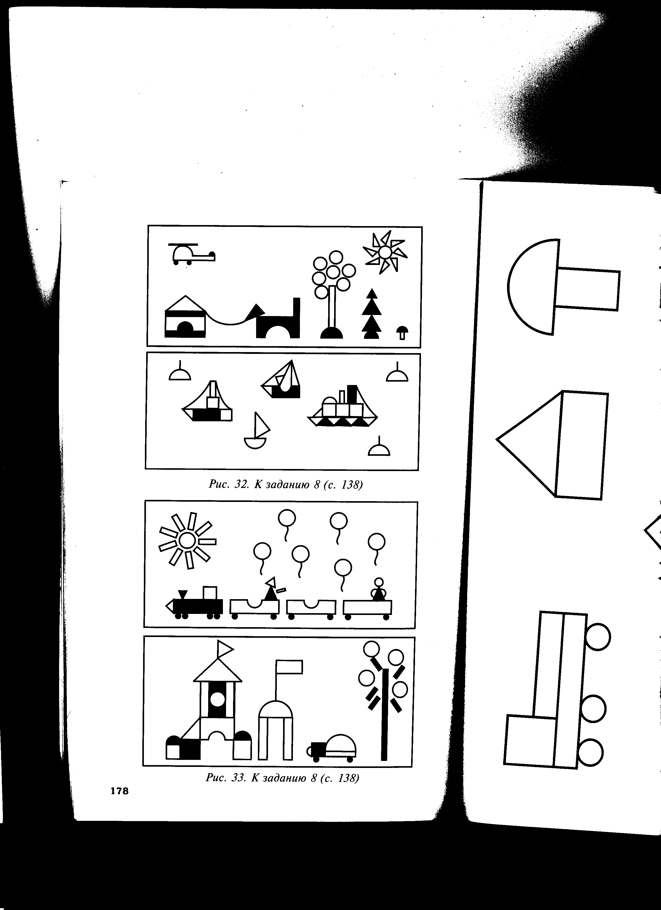



**Задание 9. «Конструирование по схеме»**

Детям дают карточку с контурными схемами и предлагают выложить данные изображения из крупных деталей строительного набора на столе, используя данную карточку как образец. Чтобы усложнить детям задачу, предложите на несколько деталей больше, чем понадобится.

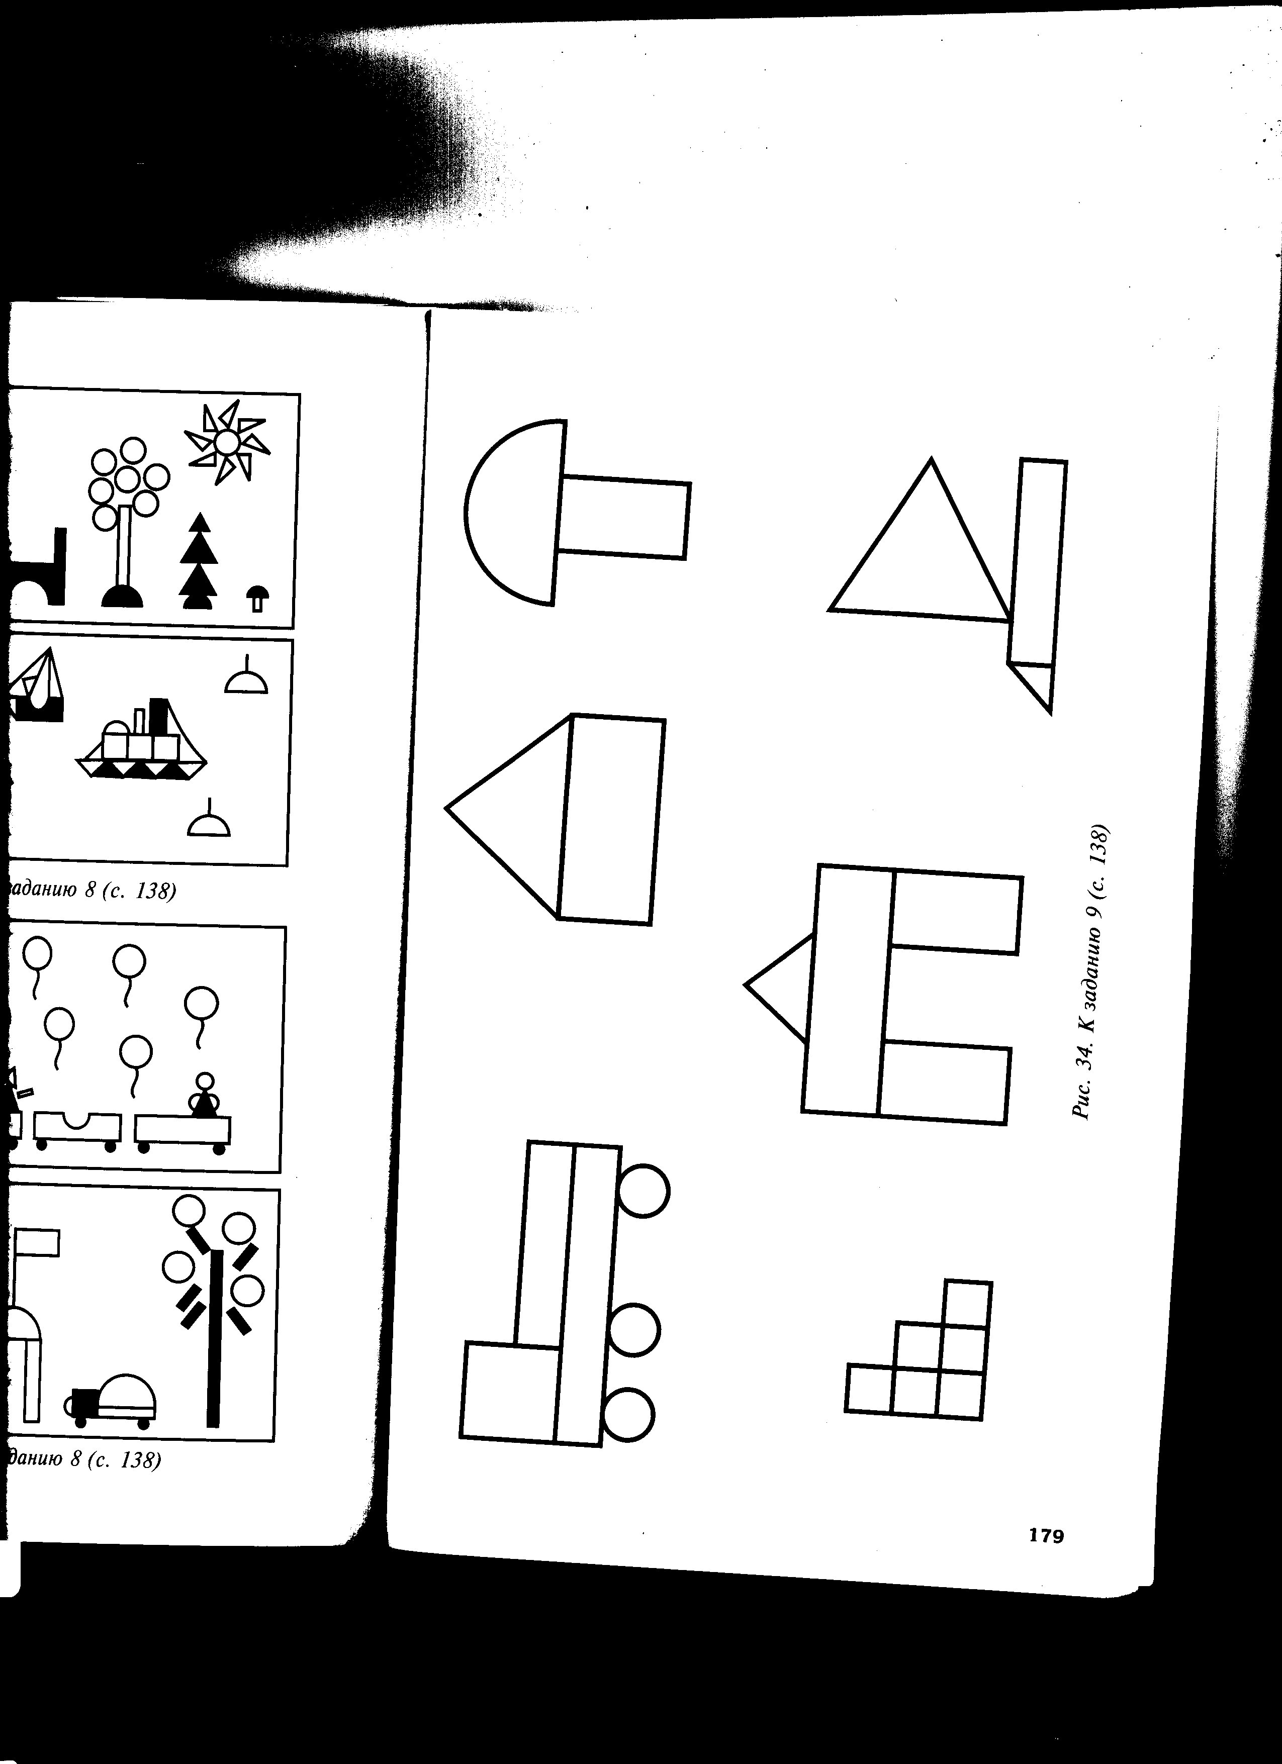

**Задание 10. «Конструирование из палочек»**

Предложите детям палочки разной длины, попросите отобрать самые длинные, покороче и самые короткие. Выложите из палочек по предложению ребенка какую-нибудь фигурку. Затем дайте ребенку карточку, рассмотрите с ним контуры предметов, пусть он узнает их, назовет. Потом предложите выложить любую фигурку. В процессе работы закрепляйте названия знакомых геометрических фигур, которые будут возникать в процессе выкладывания.

Предложите выложить палочками фигурки по собственному замыслу.

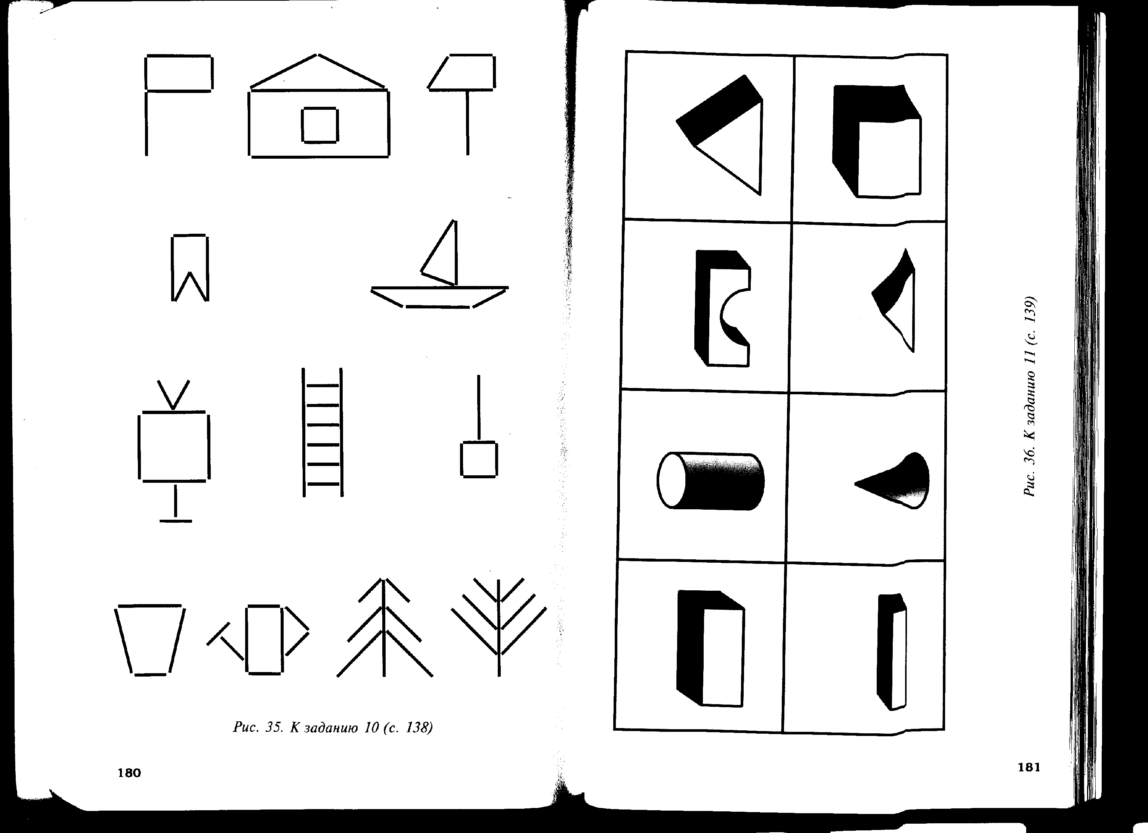

**Задание 11. «Найди фигуру»**

Попросите ребенка найти и принести кубик, кирпичик, затем длинную пластину (используя обычный строительный материал для конструирования). Покажите ребенку конус и предложите отыскать такую же деталь (потом цилиндр, затем призму). После этого дайте ребенку карточку и предложите найти эти детали.

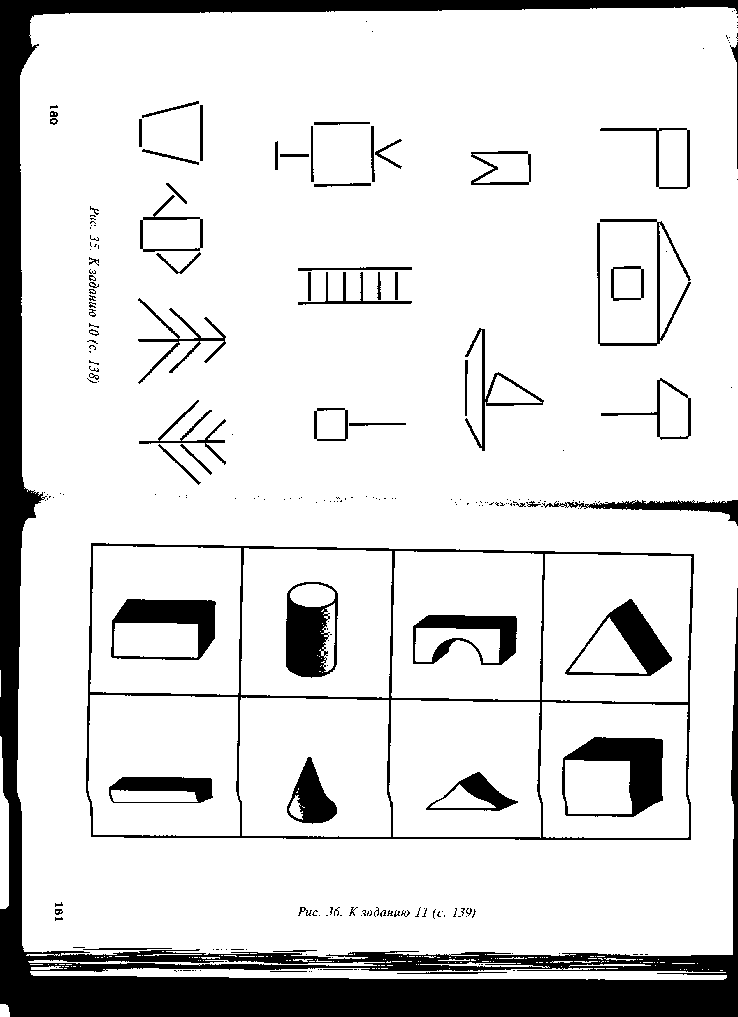

**Задание 12. «Найди пару»**

Предложите ребенку поиграть в игру «Найди пару» (одна из карт разрезается на восемь частей.). Наложите карточки на карту, используемую при выполнении предыдущего задания (фигуры, одинаковые по форме, но разные по цвету и размерам). Поднимайте ту или иную карточку и просите найти такую же деталь, но другого цвета или размера. При выполнении задания упражняете детей в названии цветов.

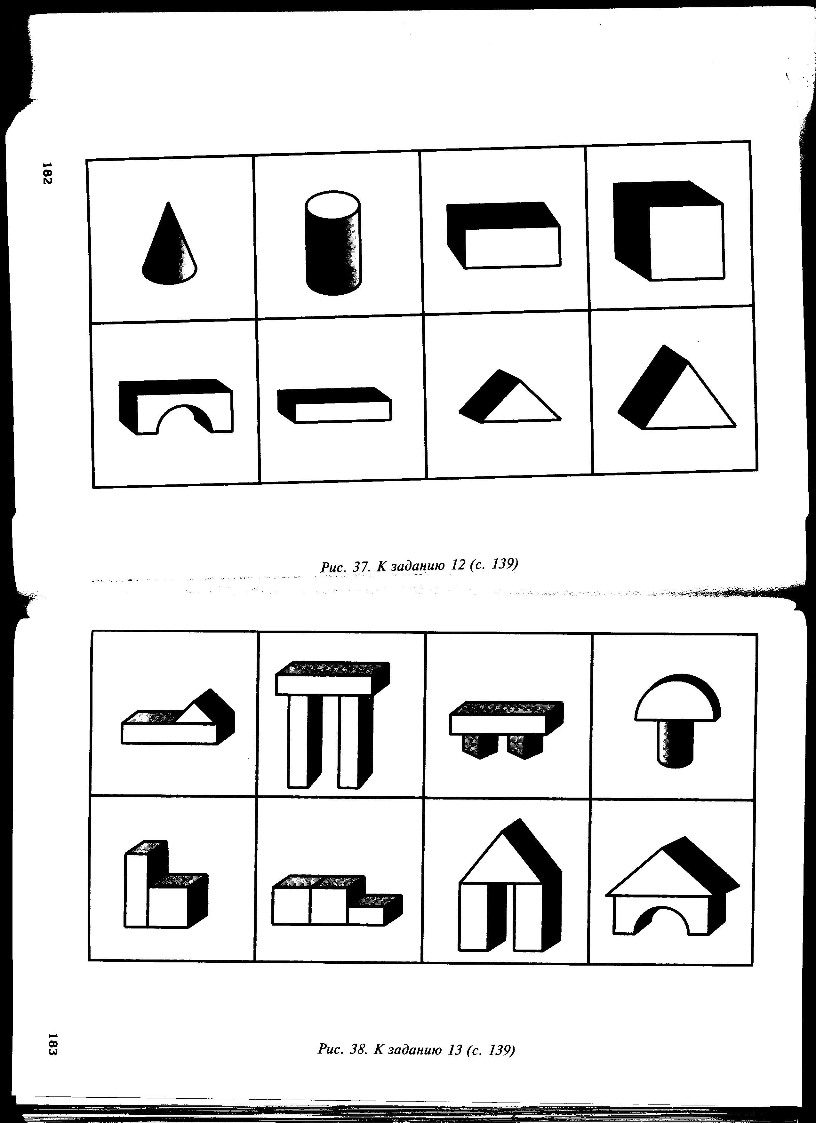

**Задание 13. «Построй по схеме»**

Вспомните с детьми строительные детали, которые они знают, продемонстрируйте им их свойства. Покажите карточку, спросите, что на ней изображено, предложите рассмотреть и сказать, из каких деталей постройки. Попросите соорудить из строительных деталей такие же постройки. (Важно, чтобы детали были изображены в натуральную величину.)



**Задание 14. «Накладываем детали»**

Детей учат выкладывать изображения способом накладывания объемных деталей одной из граней на рисунок. Предложите детям карту и попросите создать красивые рисунки (покажите на примере установки одной детали)

При отсутствии в приобретенных вами наборах отдельных деталей, которые имеются на предлагаемой карте, замените их на другие или продумайте свои картинки. Сделать это просто: нужно выложить из деталей фигуру и каждую деталь обвести фломастером.

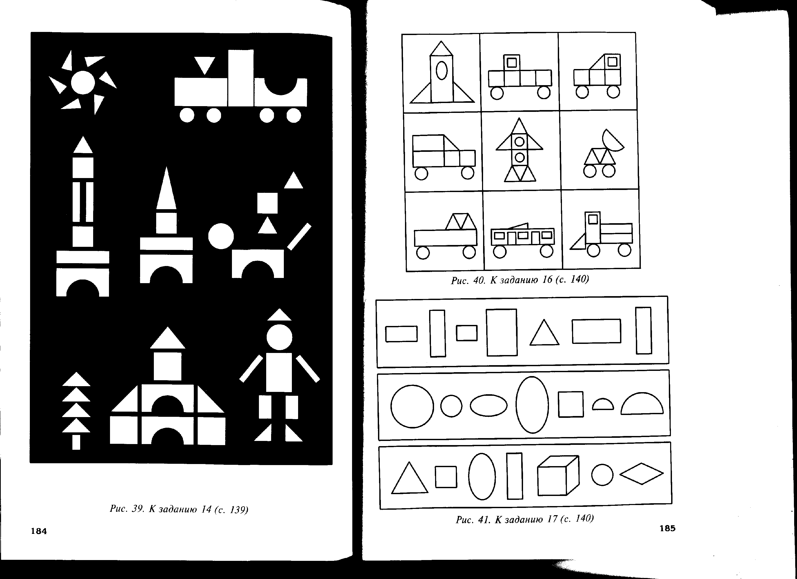

**Задание 15. «Моделирование»**

Воспитатель усаживается вместе с детьми за стол и начинает вырезать из цветной бумаги геометрические фигуры, обводя грани строительных деталей. Затем засыпает на стол заранее вырезанные фигуры и начинает складывать из них разные изображения (домик, елка, грибок, ворота и др.), побуждая детей сначала повторять его изображения, а потом создавать свои картинки. Можно начать приобщать детей к элементарному моделированию, к созданию простейших схем. Для этого научите их обводить выложенные изображения фломастерами.

***Задания по конструированию для детей среднего дошкольного возраста***

**Задание 1. «Выкладывание фигур»**

Детям предлагают схемы (уменьшенного размера) и геометрические фигуры для выкладывания изображений. После выполнения заданию спрашивают: «Из каких фигур ты составил эту машину? Сколько всего фигур тебе потребовалось для этой ракеты? Сколько здесь одинаковых фигур?»



**Задание 2. «Найди лишнее»**

На карте изображены ряды геометрических фигур. Детям предлагают рассмотреть их и определить, что на них лишнее, затем обосновать, почему.



**Задание 3. «На что похоже?»**

Воспитатель поочередно показывает вырезанные геометрические фигуры, называет их и просит сказать, на что они похожи. Например: шар – колобок, солнышко, лицо, воздушный шар, берет и т.д.

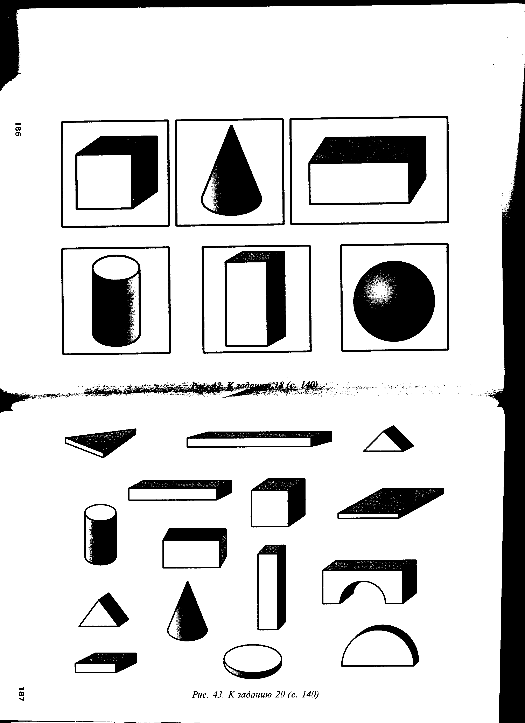

**Задание 4. «Конструирование из палочек»**

Детям раздают палочки разной длины, предлагают разложить их по размеру на три части. Затем дают картинки (реальные изображения предметов простой формы: флажок, машина, лодка с парусом, тачка, цветок, ваза и др.) и просят выложить изображение этих предметов палочками.

**Задание 5. «Сопоставь»**

Детям предлагают два рисунка, на одном изображены геометрические тела (куб, цилиндр, шар, конус и др.), на другом – реальные предметы, хорошо знакомые дошкольникам, и просят назвать на какое геометрическое тело похож тот или иной предмет. Предложите ребятам поиграть в игру «На что похоже?» - отыскать в окружающем пространстве предметы, напоминающие знакомые им геометрические тела.

Попросите детей показать и назвать круглые, квадратные, прямоугольные стороны на одном и на другом рисунке.



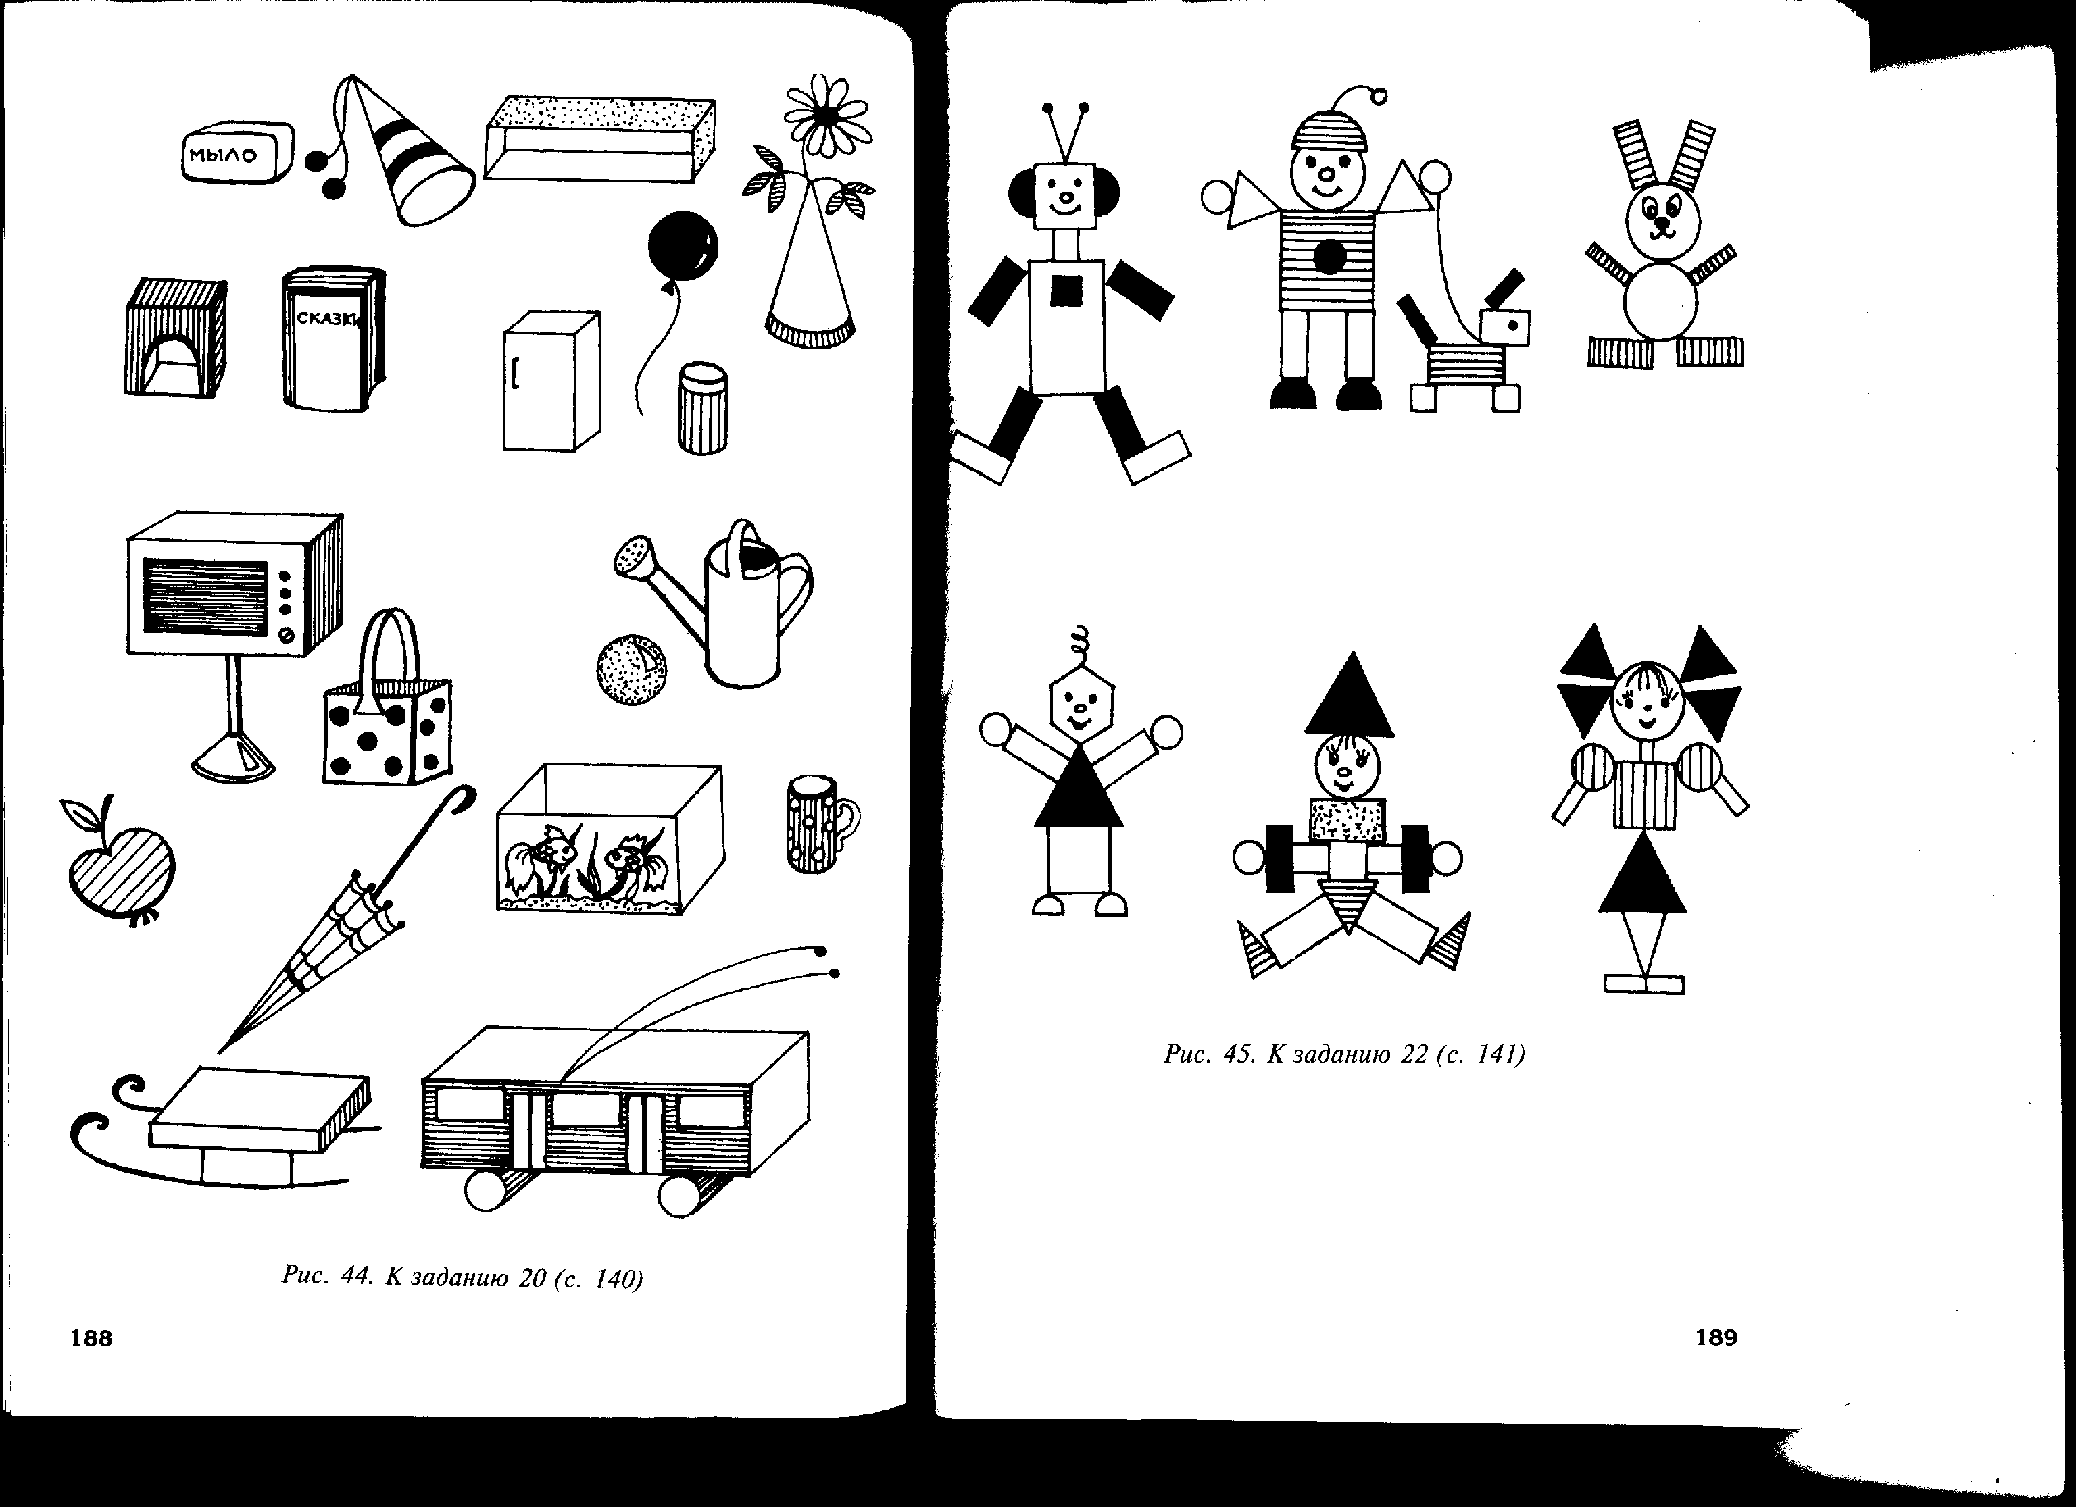

**Задание 6. «Вспомни, на что похоже»**

Детям предлагают карточки с изображением строительных деталей. Воспитатель просит назвать деталь и вспомнить предметы, имеющие с ней сходство, обосновать при этом, почему он эти предметы указывает.

**Задание 7. «Посчитай и сконструируй»**

Детям показывают рисунок с изображением роботов из геометрических фигур. Воспитатель предлагает сосчитать роботов-человечков, спрашивает, сколько роботов-собачек. Просит выбрать любого робота, рассказать, из каких фигур он составлен, сколько на него пошло одинаковых фигур-деталей. Затем детям дают геометрические фигуры и просят выложить из них понравившееся изображения.



**Задание 8. «Обустрой комнату»**

Воспитатель предлагает детям лист бумаги (35*45 см) и говорит, что это пол кукольной комнаты, просит обстроить его кирпичиками (стены комнаты), оставив промежутки для окна и двери. После того как дети сделают это, вынимает лист и кладет его рядом с построенной комнатой. Затем достает геометрические фигуры и предлагает разложить их на бумаге, подбирая похожие по форме на предметы мебели (квадрат – табуретка, прямоугольник – кровать и т. д.). Воспитатель рассматривает с дошкольниками получившуюся схему и просит расставить по ней «мебель» в комнате, обстроенной кирпичиками.

По окончании работы дети сравнивают изображение с постройкой.

**Задание 9. «Соотношение геометрических тел и фигур»**

Дошкольникам предлагают рассмотреть изображения геометрических тел, а затем геометрические фигуры, изображенные ниже. Воспитатель просит отыскать строительные детали, изображенные на карточке, и показать те стороны, которые имеют форму геометрических фигур, изображенные под карточкой. Задание усложняется, если детям предложить соотнести геометрические фигуры и тела, не используя строительные детали.

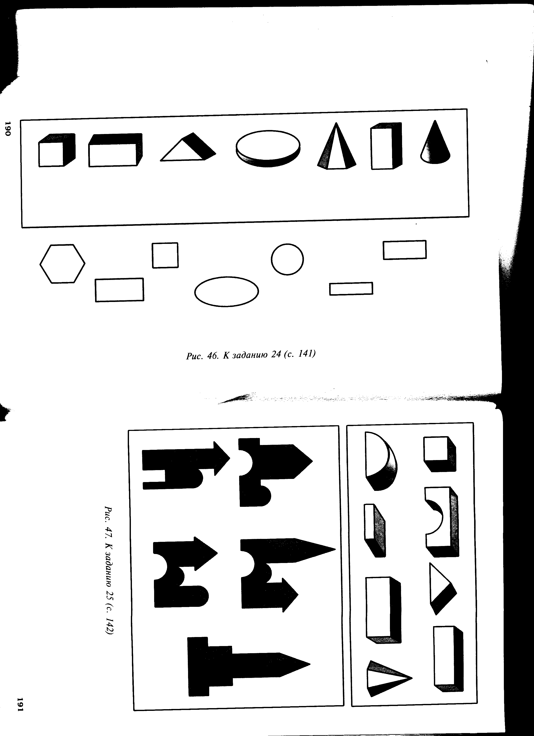

**Задание 10. «Накладываем детали»**

Дошкольникам дают две карточки: на одной в виде схемы изображены различные теремки, на другой - строительные детали, которые следует отобрать для решения данной задачи. Цель задания: уложить детали в контуре так, чтобы они соприкасались с поверхностью листа одной из граней. В процессе решения задания воспитатель уточняет, какие детали использует ребенок, какого цвета, какая форма граней у той или иной детали, сколько граней у детали, сколько деталей пошло на сборку изображения.

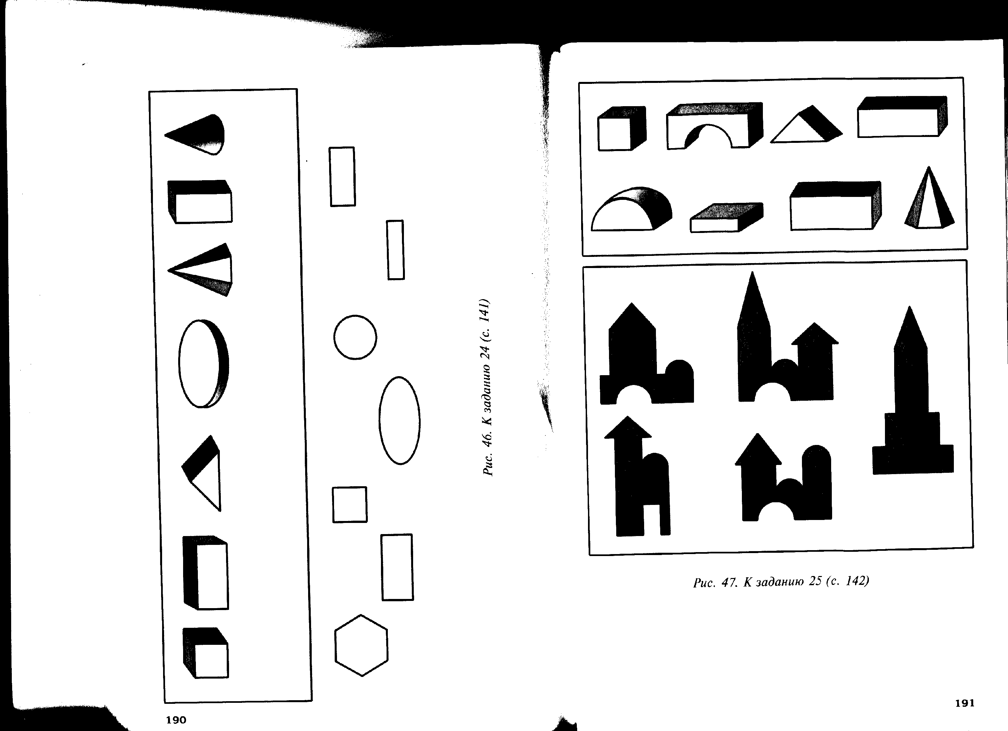

**Задание 11. «Построй по модели»**

Соорудите из строительного материала несложные конструкции и обклейте их бумагой или тканью, получатся объемные модели. Общее представление о конструкции есть, а вот из каких деталей она собрана, надо догадаться. Предложите детям соорудить постройки по этим моделям. (Дети старшего дошкольного возраста конструируют по изображенным нерасчлененным объемным моделям более сложные конструкции).

**Задание 12. «Создай схему»**

Предложите детям выложить на бумаге из предварительно вырезанных картонных геометрических фигур различные несложные изображения построек (вид спереди), затем обвести все фигуры фломастерами – получатся схемы. Их можно использовать в качестве пособий по плоскостному моделированию. (Детям старшего дошкольного возраста предлагают создать контурные схемы, обводя не каждую не каждую геометрическую фигуру, а общий контур объединенных в модели фигур. Затем дети получают задание расчленить данные схемы, конкретизировать их (раскрасить). Усложнение: предлагается соорудить постройки по контурным схемам.)

***Задания по конструированию для детей старшего дошкольного возраста***

**Задание 1. «Моделирование по схеме»**

Детям предлагают две карты: на одной изображены геометрические фигуры, на другой – схемы сооружений. Дается задание – отобрать по схеме необходимые фигуры и приступить к моделированию. Задание можно усложнить, предложив вместо геометрических фигур строительные детали.

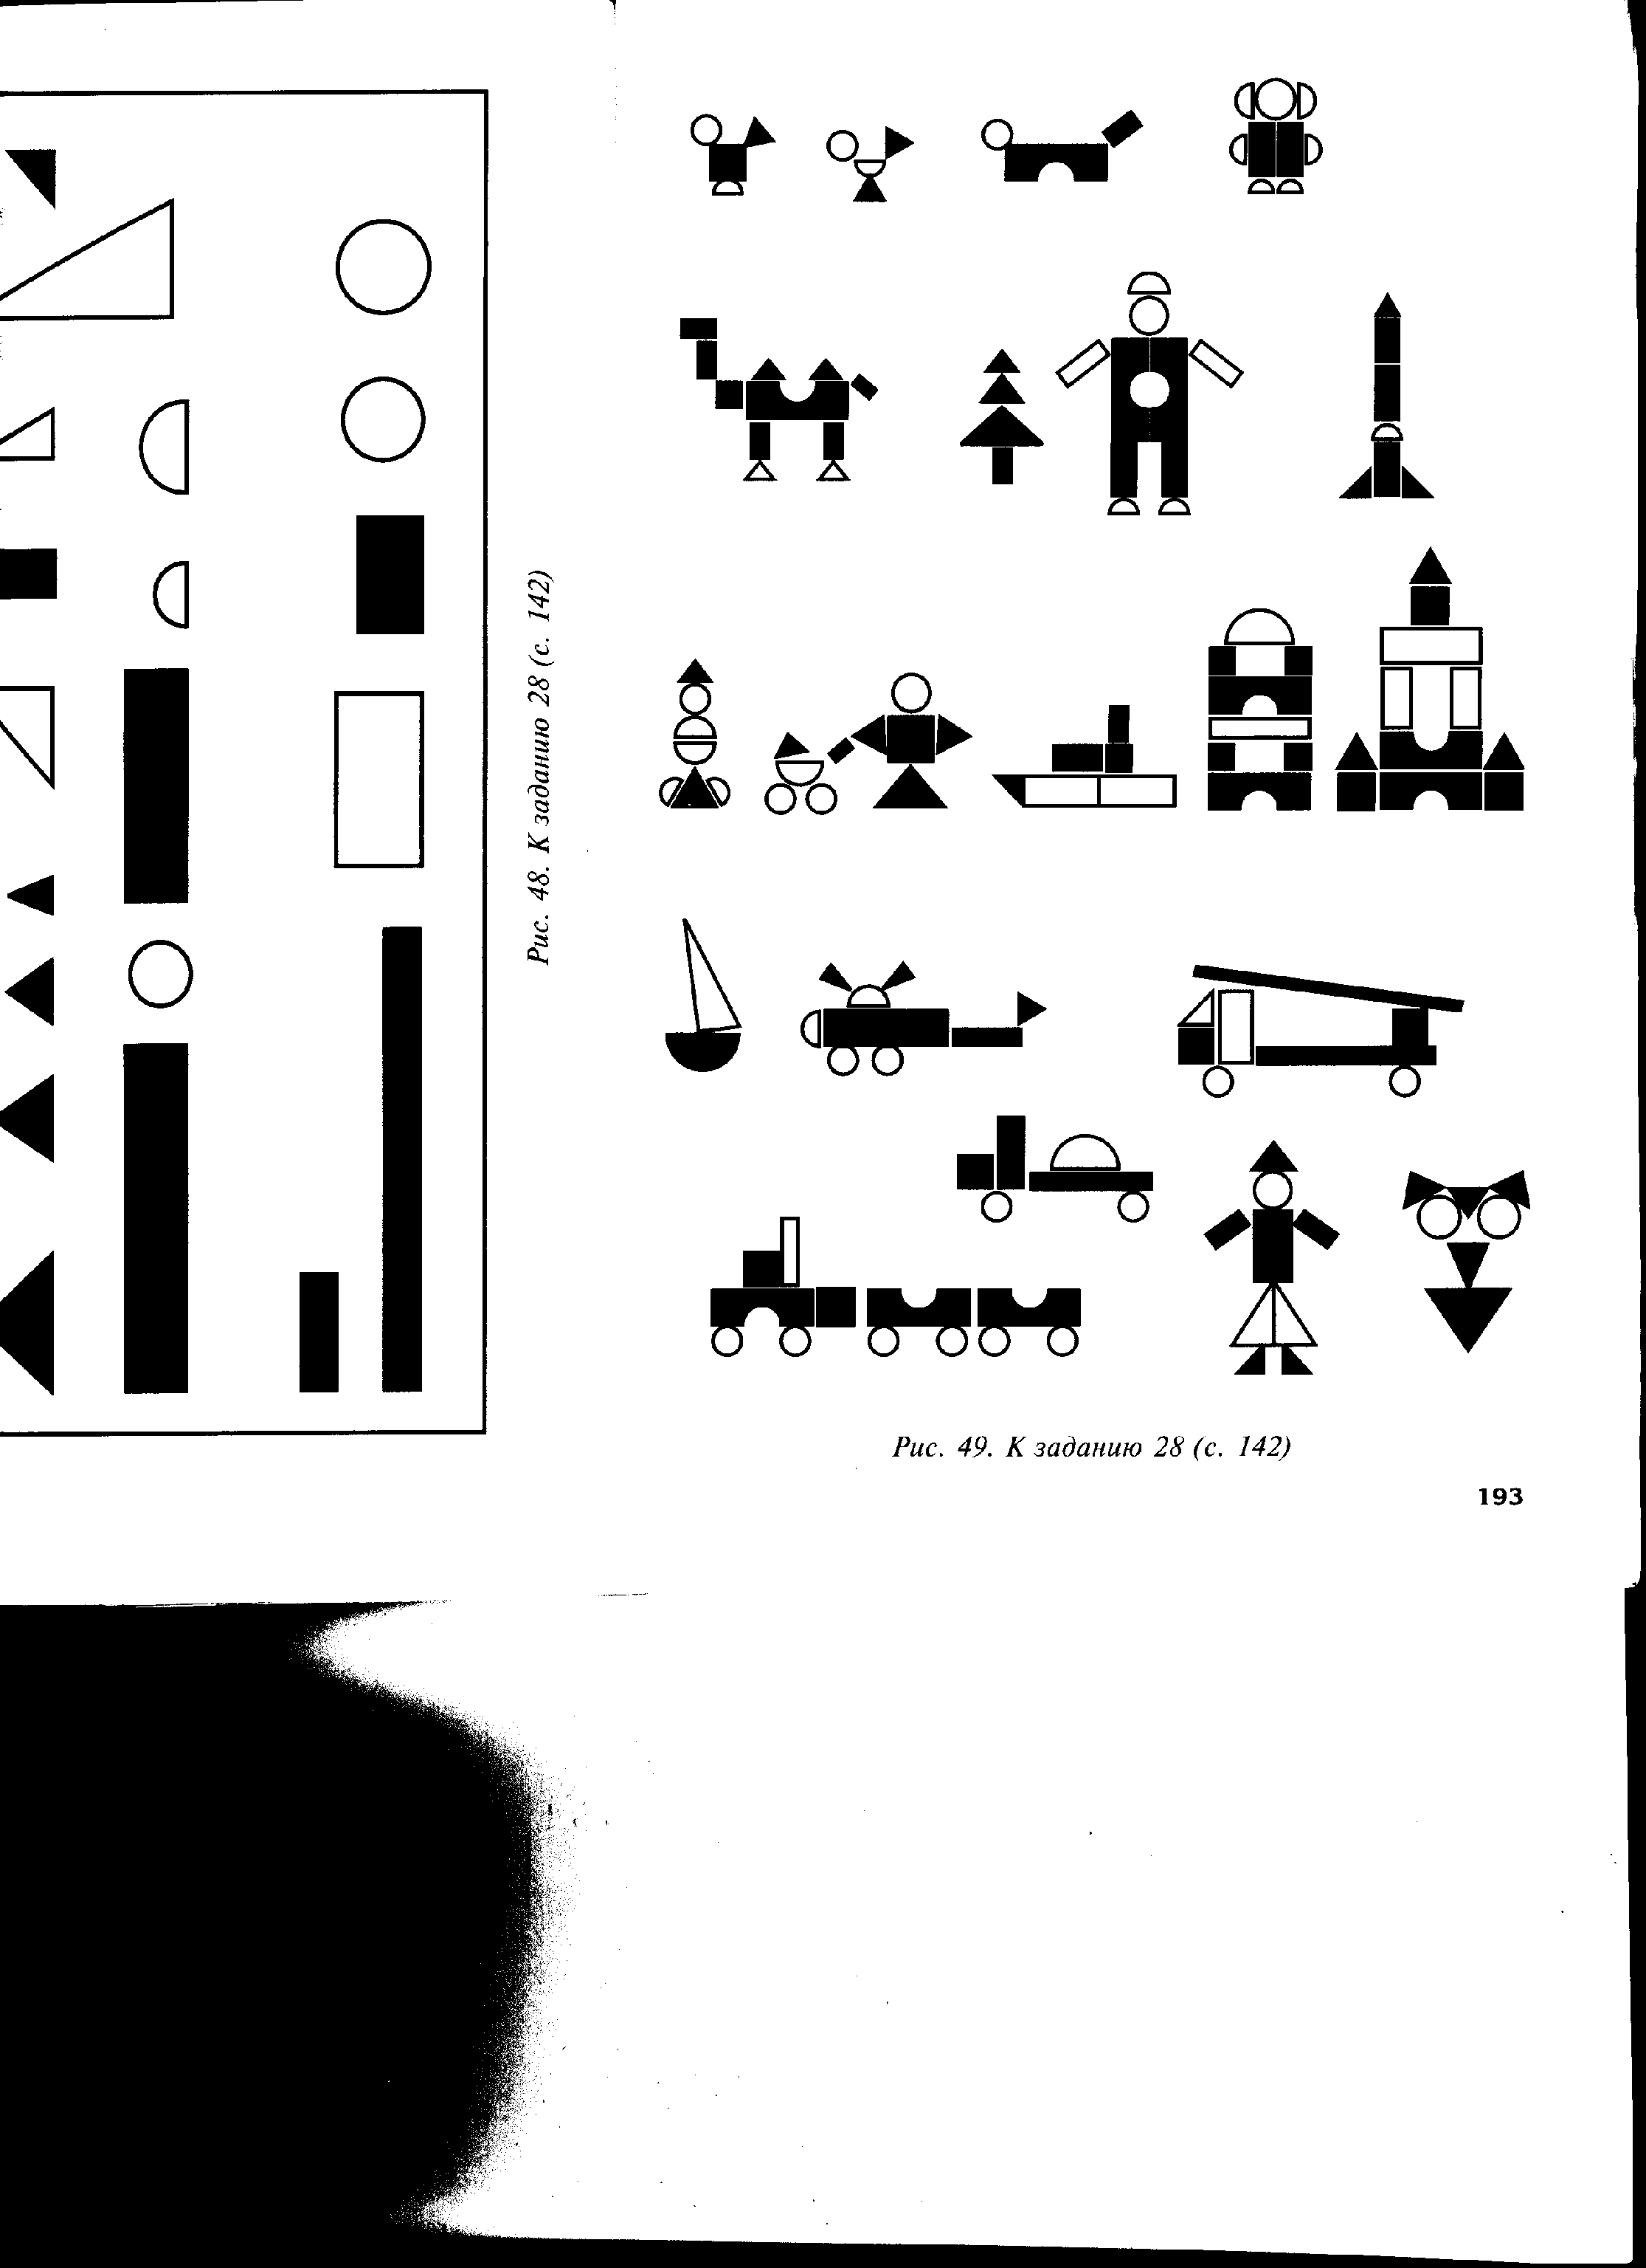

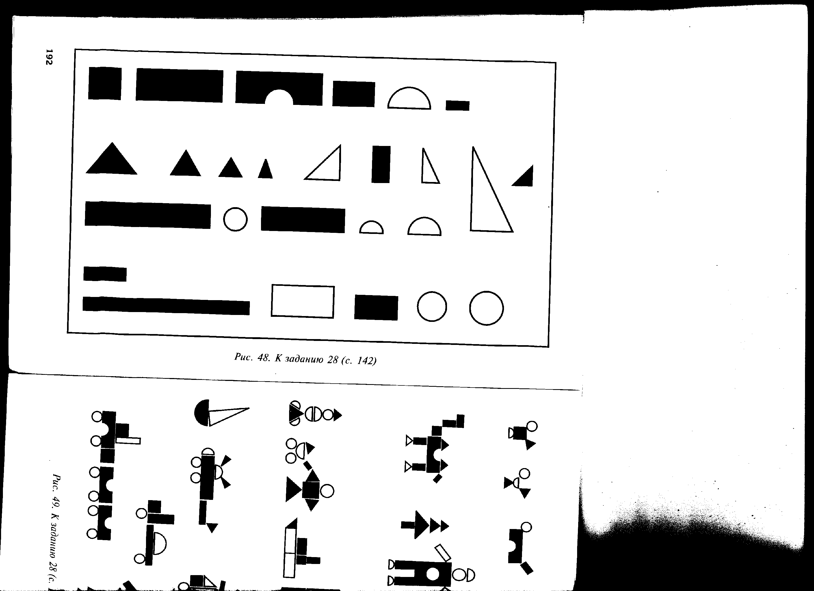

**Задание 2. «Геометрические задачи с палочками»**

У воспитателя две карточки: одна с заданием, другая – с ответами. Воспитатель раздает детям счетные палочки одинаковой длины, первую карточку и предлагает решить задачи.

1. «Выложи палочки (8 шт.) квадрат. Добавь четыре палочки, чтобы получилось четыре маленьких квадрата. Сколько фигур ты здесь видишь?» (Пять квадратов) «Какие получатся фигуры, если убрать две палочки внутри квадрата?» (Два прямоугольника.)

2. «Дострой заборчик. Сколько тебе потребовалось палочек? Какие фигуры получились?»

3. «Построй лестницу с четырьмя ступеньками. Сколько палочек тебе понадобилось?»

4. «Дострой ступеньки. Сколько тебе понадобилось палочек? Какие фигуры получились?»

5. «Дострой мостик».

6. «Сколько нужно добавить палочек, чтобы получился грузовик?»

Когда дети справятся с заданием, воспитатель дает им карточку с правильным решением и предлагает проанализировать свою работу.

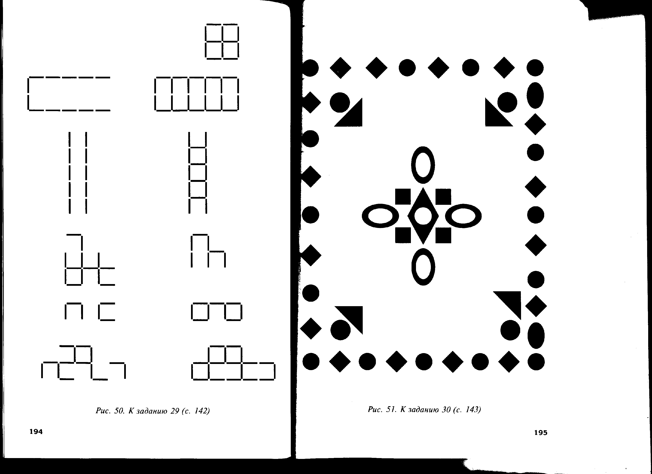

**Задание 3. «Ошибки в узоре»**

На карточке изображен узор из геометрических фигур. Детям предлагают рассмотреть его и найти ошибки, нарушающие симметричность узора. После чего задают вопросы: «Из каких фигур изображен узор? Сколько фигур в верхнем ряду, в нижнем, ромбов, треугольников, квадратов, овалов?»

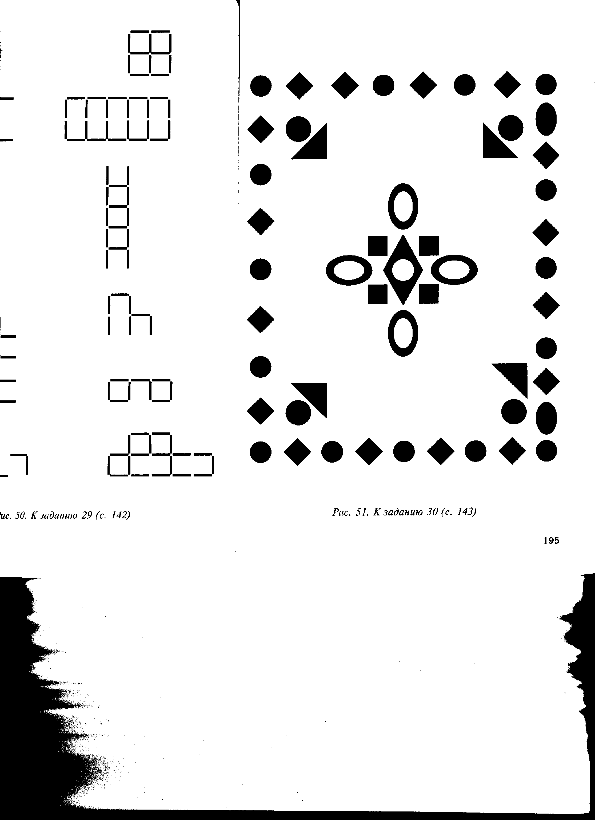

**Задание 4. «Нарисуй ответ»**

Для выполнения этого задания необходимы две карточки: одна с изображением геометрических фигур, другая – с возможными ответами. Дошкольникам дают карандаш и первую карточку, предлагают задания.

1. «Раздели круг на две равные части (на четыре, восемь)».

2. «Как получить из квадрата два (три, четыре) треугольника?»

3. «Как из прямоугольника получить два квадрата (два треугольника, три треугольника, четыре треугольника, один квадрат и четыре треугольника, восемь треугольников)?»

4. «Как разделить треугольник на два (три, четыре) треугольника? Впиши в большой треугольник маленький так, чтобы стало четыре одинаковых треугольника?»

5. «Раздели многоугольник так, чтобы получился один треугольник и один четырехугольник. Раздели многоугольник так, чтобы получить три треугольника. Впишу звезду в многоугольник. Расскажи, какие фигуры и сколько их получилось.»

После выполнения задания ребенку дают карточку с возможными ответами и предлагают проанализировать свою работу.

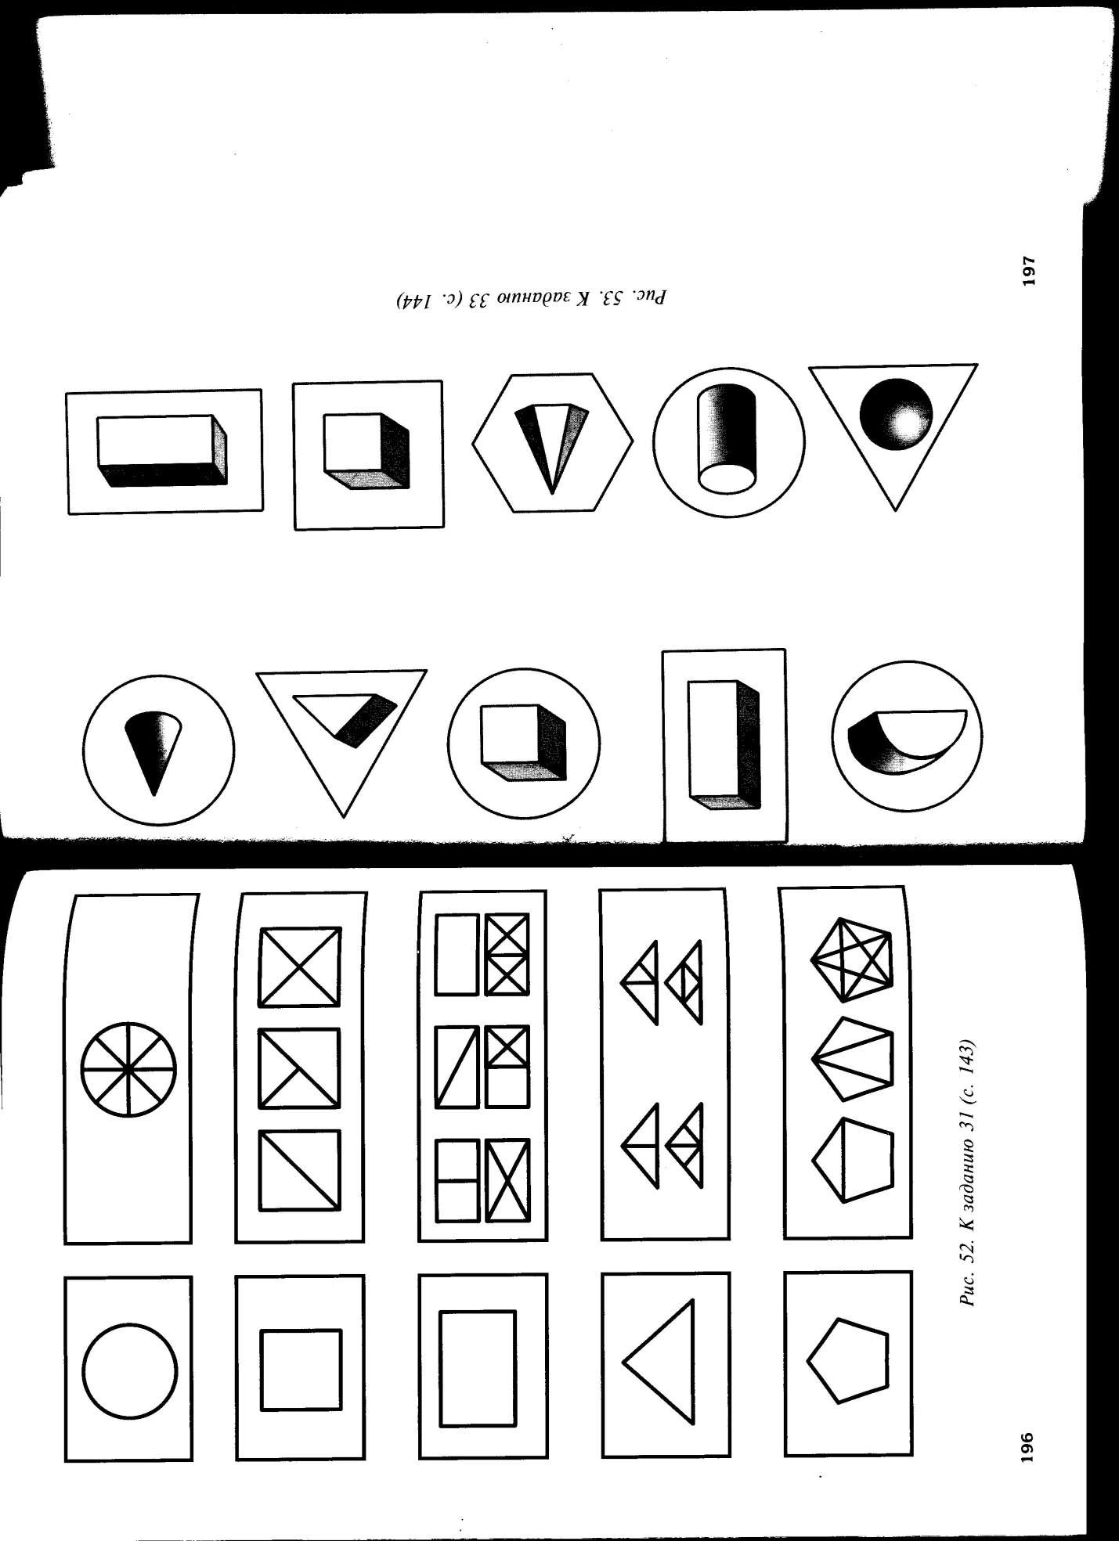

**Задание 5. «Составь из палочек»**

Дошкольников упражняют в составлении геометрических фигур из счетных палочек.

1. «Составь фигуру из трех (четырех, пяти, шести) палочек».

2. «Составь два равных треугольника из пяти палочек».

3. «Построй три квадрата из десяти палочек (способом пристраивания одной фигуры к другой)».

**Задание 6 «Найди ошибку»**

Детям предлагают карточку, в ней изображены геометрические фигуры, внутри которых геометрическое тело. Причем одна из граней геометрического тела должна иметь форму фигуры, на которой нарисовано тело.

Необходимо найти ошибку в изображении.

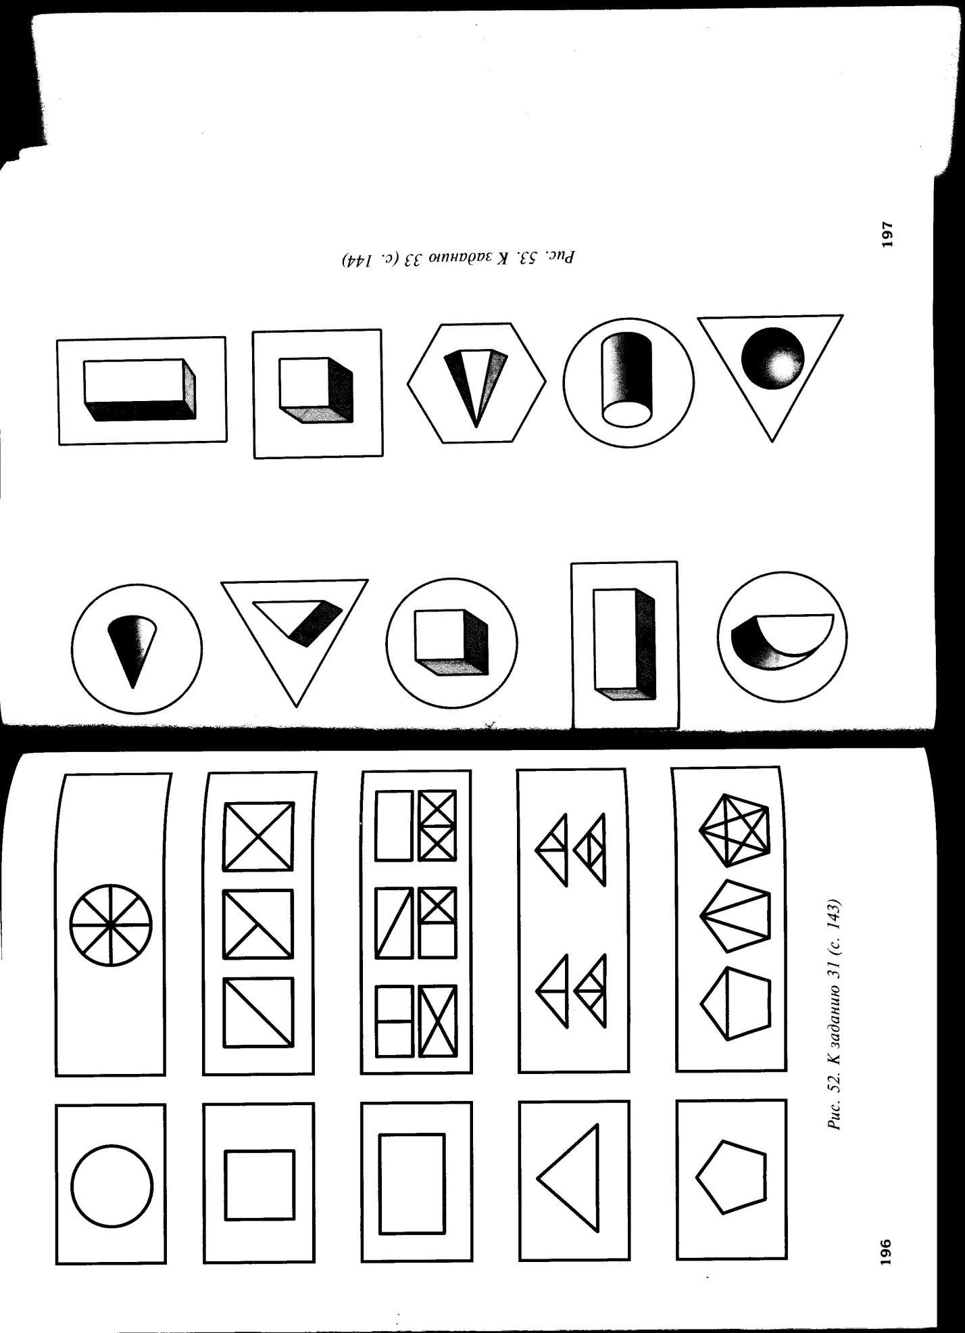

**Задание 7 «Что изменилось?»**

Перед ребенком расставляют строительные детали. Просят запомнить, сколько их и как они стоят. Затем предлагают отвернуться и убирают какую-нибудь деталь (устанавливают детали в ином положении на плоскости стола, меняют их местами, добавляют новые). Затем дошкольник отмечает, что изменилось.

**Задание 8 «Конструкторские задачи»**

Детям предлагают конструкторские задачи.

1. «Представь кубик. Сколько у него сторон?»

2. «Что ты можешь сказать о всех сторонах кубика (кирпичика?)»

3. «Чем отличается цилиндр от бруска? Назови детали, у которых есть квадратная сторона (круглая, прямоугольная, треугольная)?»

4. «Чем отличается конус от цилиндра?»

5. «Сколько кирпичиков (кубиков) изображено на чертеже?» (Дается любой чертеж с использованием разных деталей, в том числе и кирпичиков.)

6. «Чем отличается кубик от кирпичика?»

7. «Сколько нужно таких призм (показывают), чтобы собрать из них большой куб?»

8. «Собери куб из кирпичиков (из брусков, маленьких призм)»

9. «Какие детали нужно соединить вместе, чтобы получился большой брусок?» (Два кирпичика, два кубика, четыре малые призмы.)

10. «Если распилить цилиндр (конус, шар) на две одинаковые части, сколько получится деталей и как их можно назвать? Найди такую деталь в строительном наборе».

**Задание 9. «Меняясь местами»**

Играют двое. Детей сажают спиной друг к другу и предлагают разместить на листе бумаги мелкие строительные детали, поставленные плотно друг к другу так, чтобы каждая деталь соприкасалась с поверхностью листа одной из граней, и обвести получившуюся фигуру фломастером. Затем снять с листа детали, поменяться местами и вновь установить их на листе бумаги точно внутри контура. Задание тем сложнее, чем больше деталей предлагается.

**Задание 10. «Роботы»**

На карте нарисована роботы, собранные из строительных деталей. Детям предлагают ответить на вопросы.

1. «Сколько роботов изображено?»

2. «Найди двух роботов, собранных из одинаковых по форме деталей»

3. «Покажи, у какого робота есть деталь, которой нет у других.»

4. Каких роботов можно построить из строительных деталей, а каких нельзя?

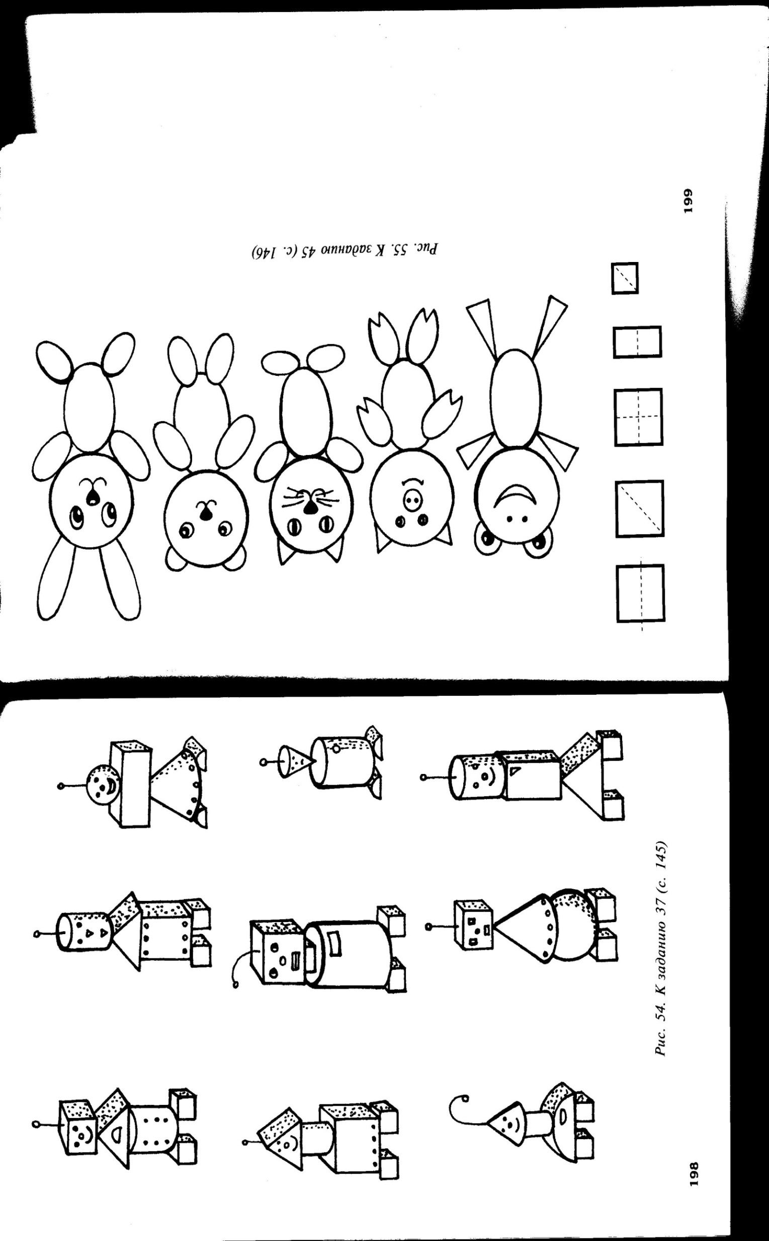

**Задание 11. «Разрежь и сложи»**

Детям предлагают вырезать из плотной бумаги любую геометрическую фигуру, разрезать ее на несколько разных по размеру частей, а затем сложить снова. Детям задают возможность установить закономерность: чем больше получится частей, тем труднее сложить фигуру, но зато можно больше создать новых образов. Задание можно усложнить, предложив ребятам поменяться вырезанными фигурками.

**Задание 12. «Моделирование»**

Предложите детям моделировать с помощью бумажных геометрических фигур нарисованные ими или выполненные в технике аппликации сооружения (дворцы, соборы). Затем делать схемы и использовать из для конструирования данных объектов.

**Задание 13. «Схема по постройке товарища»**

Дети придумывают и строят сооружения из строительного материала, а затем создают схемы по постройкам друг друга, изображая вид спереди, выкладывая фигурками и обводя фломастерами.

**Задание 14. «Схема по условию»**

Предлагайте детям создавать схемы по условиям, используя способ, указанный в предыдущем задании («Нарисуй схему сельского домика, двухэтажного, с плоской крышей и с крылечком, находящемся справа» и т.п.). Побуждайте детей самостоятельно придумывать и рисовать схемы построек.

**Задание 15. «Построй и создай схему»**

Предложите детям сделать элементарные постройки из трех, четырех деталей, а затем создать их чертежи, изображая конструкции в трех проекциях (спереди, сбоку и сверху). Способы построения те же: выкладывание фигурами и обведение, либо рисование на листочках в клетку. Усложнение: делать схемы с аксонометрического чертежа.

**Задание 16. «Сделай план и построй»**

Дети рисуют планы будущих построек (вид сверху внутренних сооружений): «Универсам», «Кафе», «Детский сад», «Парк». Затем используют их при планировании последующей конструкторской деятельности.